北京信息科技大学

毕 业 设 计（论 文）

题 目： 基于多智能体的期货交易模拟系统设计与实现

学 院： 应用技术学院

专 业： 数据科学与大数据技术

学生姓名：

指导老师/督导老师：

起止时间： 2025年9月1日 至 2026年5月20日

毕业设计(论文)任务书
学院 ：应用技术学院 专业：数据科学与大数据技术 班级：数据GT2301
学生情况 |  | 指导教师情况 |  |  |  | 题目类型
姓 名 | 学 号 | 姓 名 | 职 称 | 单 位 |  | 理工专业 |  |  | 文、管、经专业
 |  |  |  |  |  | 理论研究 □ |  |  | 理论研究 □
 |  |  |  |  |  | 科研开发 |  |  | 应用研究 □
 |  |  |  |  |  | 工程设计 |  |  | 调查研究 □
题目 | 基于多智能体的期货交易模拟系统设计与实现 |  |  |  | 是否实物型毕设 |  |  | 是□ 否
主要  内容  以及  目标 | 围绕期货交易模拟与多智能体策略评估，完成系统需求分析、总体架构设计、功能模块设计、历史行情数据接入、智能体决策流程实现、收益评分与统计分析实现、前端可视化界面实现以及系统功能测试。系统需突出“模拟系统”定位，避免将功能描述为娱乐化内容；运行界面应能够展示行情、智能体、策略评分和预测结果统计图表。
成果  形式 | 1. 完成基于多智能体的期货交易模拟系统源代码及运行环境配置；2. 完成包含系统架构图、功能结构图、策略评估流程图和真实运行截图的毕业设计论文；3. 完成测试记录，覆盖行情数据加载、智能体决策、统计分析、WebSocket 状态更新和界面适配等关键功能。
基本  要求 | 系统应使用真实或可追溯的历史商品价格数据，将训练样本与测试样本分开统计；智能体应体现不同风险偏好和策略风格；统计结果应包含收益、胜率、回撤和动作分布；论文结构参照案例论文组织，图表编号规范，正文不得残留旧论文主题和不符合本系统定位的表述。
实习  调研  要求 | 无
主要  参考  文献 | [1] Wooldridge M. An Introduction to MultiAgent Systems[M]. Chichester: John Wiley & Sons, 2009.  [2] Russell S, Norvig P. Artificial Intelligence: A Modern Approach[M]. 4th ed. Hoboken: Pearson, 2021.  [3] Sutton R S, Barto A G. Reinforcement Learning: An Introduction[M]. 2nd ed. Cambridge: MIT Press, 2018.  [4] Lopez de Prado M. Advances in Financial Machine Learning[M]. Hoboken: Wiley, 2018.  [5] Hull J C. Options, Futures, and Other Derivatives[M]. 11th ed. New York: Pearson, 2022.
主要  仪器  设备  或  开发  环境 | 硬件环境：Apple Silicon MacBook、本地开发工作站。软件环境：macOS，Node.js 18 及以上，Express，WebSocket，原生 JavaScript，HTML5/CSS3，Playwright，LibreOffice，Python 文档组装脚本。
毕业设计（论文）开始日期 |  | 2025.09.01 |  | 毕业设计（论文）完成日期 |  |  | 2026.05.20
毕业设计（论文）进度计划（起止时间、工作内容）
2025.09—2025.10：调研多智能体、期货交易模拟和历史行情数据处理方法，明确论文题目与系统范围。
2025.10—2025.11：分析需求，确定系统角色、功能模块、数据字段和评价指标。
2025.11—2025.12：完成总体架构、功能结构、数据结构和策略评价流程设计。
2026.01—2026.02：完成后端服务、行情数据加载、情景引擎和智能体状态更新功能。
2026.02—2026.03：完成前端运行界面、统计面板、移动端适配和可视化图表。
2026.03—2026.04：进行功能测试与运行截图采集，修正界面和统计逻辑。
2026.04—2026.05：撰写、排版和检查毕业论文，完成终稿提交材料。

指导教师（签字）： 年 月 日
督导教师（签字）： 年 月 日
学院毕业设计（论文）领导小组审查意见：
组长（签字）： 年 月 日

毕业设计（论文）原创性声明
本人郑重声明：所呈交的毕业设计（论文），题目为《基于多智能体的期货交易模拟系统设计与实现》，是本人在导师指导下，进行研究工作所取得的成果。尽我所知，除了文中特别加以标注的内容外，本毕业设计（论文）的研究成果不包含任何他人创作的、已公开发表或者没有公开发表的作品的内容。对本毕业设计（论文）所涉及的研究工作做出贡献的其他个人和集体，均已在文中以明确方式标明并表示了谢
意。本毕业设计（论文）原创性声明的法律责任由本人承担。

作者签名：

年 月 日

毕业设计（论文）版权授权声明

本人完全了解北京信息科技大学关于收集、保存、使用本科生毕业设计（论文）的要求，按照学校要求提交毕业设计（论文）的印刷本和电子版本。学校有权保留毕业设计（论文）并向相关机构送交论文的电子版和纸质版，允许论文被查阅和借阅，可以采用影印、缩印或扫描等复制手段保存、汇编毕业设计（论文）。学校有权适当复
制、公布论文的全部或部分内容。

指导教师签名： 作者签名：

年 月 日 年 月 日

摘要

随着人工智能技术和金融数据基础设施的发展，面向真实行情的交易策略验证逐渐从单一指标回测转向多主体、多情景和可解释的综合模拟。期货市场具有杠杆高、波动强、跨品种联动明显等特点，单纯依靠静态规则难以展示不同风险偏好策略在复杂市场中的表现差异。本文围绕“基于多智能体的期货交易模拟系统设计与实现”展开研究，构建一个能够接入历史商品价格、组织多类智能体进行买入、卖出和持有决策，并在前端实时展示运行状态与统计结果的模拟系统。
系统采用 Node.js 与 Express 构建后端服务，以原生 JavaScript 组件实现前端交互界面，通过 WebSocket 完成运行状态广播。系统内置黄金、WTI 原油和大豆三类商品的历史月度价格数据，并组织 2016 年至 2026 年间的典型市场情景。针对不同交易风格，系统设计保守型、均衡型、激进型和记忆审计型四类智能体，使其在资讯采集、记忆检索、价格趋势、风险控制和交易执行等工作站之间循环运行，形成可观察的策略决策过程。
在评价方法上，本文按照教师要求将训练段与测试段区分开来，避免策略只适配已有样本。系统根据真实历史价格的下一期变化计算每轮收益，并统计总得分、训练得分、测试得分、胜率、最大回撤、动作分布和失败样本。对于测试段表现稳定的策略给出采纳建议，对训练高而测试弱的策略保留观察，对回撤较大且收益较低的策略给出淘汰或修正建议。前端统计面板进一步将这些指标可视化，便于比较不同智能体的优劣。
经过功能测试和运行验证，系统能够完成行情加载、市场情景切换、智能体状态投射、收益评分、统计分析和移动端适配等功能。测试结果表明，系统可以较清晰地展示不同风险偏好策略在历史行情片段中的表现差异，并为后续接入更细粒度行情、更复杂风险约束和大语言模型决策提供了可扩展基础。

关键词：多智能体；期货交易；历史行情；策略评估；WebSocket；Node.js

Abstract

With the development of artificial intelligence and financial data infrastructure, strategy verification is moving from isolated backtesting indicators to explainable simulations with multiple agents and market scenarios. Futures markets are highly leveraged, volatile, and strongly affected by cross-commodity events. Static rules alone are not sufficient to demonstrate how strategies with different risk preferences behave under changing market conditions. This thesis designs and implements a futures trading simulation system based on multi-agent interaction. The system uses historical commodity prices, organizes several strategy agents to make buy, sell, and hold decisions, and presents runtime status and statistical results in a web interface.
The backend of the system is built with Node.js and Express, while the frontend is implemented with native JavaScript components. WebSocket is used to broadcast runtime state. The system contains monthly historical prices for gold, WTI crude oil, and soybean, and prepares typical market scenarios from 2016 to 2026. Four types of agents are designed, including conservative, balanced, aggressive, and memory-auditing agents. These agents move through stations such as information collection, memory retrieval, price trend checking, risk control, debate, and trade execution, forming an observable decision process.
For evaluation, the thesis separates the training segment from the testing segment according to the project requirements. This design prevents a strategy from being judged only by the samples used during adjustment. The system calculates the return of each round according to the next-period price change and records total score, training score, testing score, hit rate, maximum drawdown, action distribution, and failure cases. Stable strategies are recommended for adoption, strategies with strong training performance but weak testing performance are kept under observation, and strategies with large drawdowns or low returns are marked for removal or revision.
Functional testing and runtime verification show that the system can load market data, switch scenarios, project agent states, calculate returns, display statistical charts, and adapt to mobile screens. The result indicates that the system can present the performance differences of strategies with different risk preferences in historical market slices, and it also provides an extensible basis for integrating finer-grained market data, stricter risk constraints, and large language model decision loops in future work.

Key words: multi-agent; futures trading; historical market data; strategy evaluation; WebSocket; Node.js

目录

摘要 I
Abstract II
第一章 绪论 1
1.1 课题目的和意义 1
1.1.1 课题目的 1
1.1.2 课题研究意义 1
1.2 国内外研究现状分析 1
1.2.1 国外研究现状分析 1
1.2.2 国内研究现状分析 2
1.3 论文的主要内容 2
1.4 本章小结 2
第二章 相关理论与技术基础 3
2.1 多智能体系统基础 3
2.2 大模型智能体基础 3
2.3 博弈论与MARL基础 4
2.4 自进化智能体学习 4
2.5 期货交易数学基础 4
2.6 工程技术概述 5
2.7 本章小结 5
第三章 系统需求分析 6
3.1 可行性论证 6
3.1.1 技术可行性 6
3.1.2 经济可行性 6
3.1.3 操作可行性 6
3.2 系统需求分析 6
3.2.1 系统角色需求 6
3.2.2 系统功能需求概述 6
3.2.3 用户端功能需求分析 7
3.2.4 策略评价需求分析 7
3.2.5 非功能需求分析 7
3.3 本章小结 8
第四章 系统设计 9
4.1 系统概要设计 9
4.1.1 系统体系结构设计 9
4.1.2 系统功能结构设计 9
4.1.3 系统包结构设计 10
4.1.4 系统时序设计 11
4.2 系统功能模块设计 11
4.2.1 行情与情景模块设计 11
4.2.2 智能体策略与协商模块设计 11
4.2.3 自进化智能体算法设计 13
4.2.4 策略评价模块设计 14
4.2.5 运行展示模块设计 14
4.3 数据结构设计 15
4.3.1 数据概念模型设计 15
4.3.2 数据逻辑结构设计 15
4.4 系统部署结构设计 16
4.5 本章小结 17
第五章 系统实现 18
5.1 系统开发环境 18
5.2 系统核心功能实现 18
5.2.1 服务启动与状态广播实现 18
5.2.2 行情数据加载实现 19
5.2.3 智能体画像与决策生成实现 20
5.2.4 智能体收益评分实现 21
5.2.5 前端统计面板实现 22
5.2.6 长期进化机制实现 23
5.3 本章小结 24
第六章 系统测试与评估 25
6.1 测试环境与测试方法 25
6.2 功能测试 25
6.3 自动化测试结果 26
6.4 智能体评价指标分析 27
6.5 收益曲线与动作分布分析 28
6.6 失败样本与进化策略分析 28
6.7 本章小结 29
第七章 总结与展望 31
7.1 研究工作总结 31
7.2 智能体评价结论 31
7.3 长期进化机制总结 32
7.4 存在不足 32
7.5 后续展望 33
致谢 34
参考文献 35

第一章 绪论

1.1 课题目的和意义

1.1.1 课题目的
期货市场受到宏观经济、供需关系、地缘事件和市场情绪等多种因素影响，不同交易主体在同一行情下往往会形成不同判断。传统演示系统通常只展示价格曲线或单一策略收益，难以体现多个策略主体之间的差异。本文拟设计并实现一套基于多智能体的期货交易模拟系统，使用户能够在浏览器中观察历史行情、市场情景、智能体决策、收益评分和统计结果。
本课题的直接目的在于完成一套能够实际运行的模拟系统。系统以黄金、WTI 原油和大豆等商品历史价格为基础，构建市场情景时间线，设置保守型、均衡型、激进型和记忆审计型等不同风格的智能体，并在每轮模拟中生成买入、卖出或持有动作。系统需要通过地图界面、行情面板、智能体列表、事件日志和统计分析图表展示运行过程。
从毕业设计角度看，本课题不仅要求界面能够展示，还要求能够说明系统如何依据历史数据评价智能体策略。论文将围绕需求分析、系统设计、功能实现和测试验证展开，重点体现训练段与测试段分离、策略采纳与淘汰建议、真实运行截图和自动化测试结果。

1.1.2 课题研究意义
首先，系统能够增强期货策略学习的可观察性。通过多智能体方式，同一段历史行情可以被不同策略风格同时解释，用户能够直观看到保守策略、均衡策略、激进策略和记忆审计策略在风险偏好、动作选择和收益波动上的差异。
其次，系统能够提升策略评价的完整性。本文系统不只计算单轮收益，而是统计总得分、训练得分、测试得分、胜率、最大回撤、动作分布和失败样本。这样的评价方式比单纯历史回测更能回应“采用好策略、淘汰差策略”的论文要求。
再次，系统具有一定的软件工程实践意义。项目采用 Node.js、Express、WebSocket 和原生 JavaScript 实现，涵盖数据加载、状态管理、实时通信、前端可视化、浏览器截图和自动化测试等内容，能够体现较完整的 Web 应用开发流程。

1.2 国内外研究现状分析

1.2.1 国外研究现状分析
国外关于多智能体系统和金融市场模拟的研究起步较早。多智能体系统强调自治主体在环境中的感知、决策与交互，适合描述金融市场中不同交易者之间的竞争与协作关系。Wooldridge 将智能体视为能够在环境中自主行动并追求目标的计算实体，为本文进行交易主体建模提供了理论基础^{[1]}。人工智能教材对智能体、环境和理性决策进行了系统定义^{[2]}，强化学习研究则强调主体需要在状态、动作和回报之间形成反馈闭环^{[3]}，多智能体强化学习综述进一步说明了多个主体在同一环境中学习和博弈的复杂性^{[4]}。
在金融策略评价方面，国外研究通常关注样本划分、回测偏差、风险控制和模型稳健性。金融机器学习研究强调，应避免只依据训练样本选择策略，而要通过独立测试样本观察策略泛化表现^{[5]}；回测过拟合研究也指出，若反复在同一历史区间筛选策略，最终结果可能高估真实收益^{[6]}。衍生品教材说明了期货价格、合约属性和风险敞口对交易收益判断的影响^{[7]}。Sharpe 比率为收益与波动的联合评价提供了常用指标^{[8]}，均值—方差理论则为资产组合风险收益权衡提供了经典依据^{[9]}。
在工程实现方面，Web 应用常采用前后端分离和实时通信机制。REST 架构思想强调资源与接口约束^{[10]}，Node.js 适合事件驱动服务^{[11]}，Express 提供轻量化 Web 应用框架^{[12]}，WebSocket 能够在浏览器和服务器之间建立双向通信通道^{[13]}。这些技术为构建实时模拟界面提供了基础。

1.2.2 国内研究现状分析
国内关于人工智能、机器学习和金融工程的教材与研究为本课题提供了方法基础。统计学习方法强调模型评估、泛化误差和数据划分^{[14]}，机器学习研究关注特征表示、模型选择和评价指标^{[15]}，金融工程教材则系统说明了衍生品、风险管理和资产定价等基本问题^{[16]}。这些研究为本文设计训练段、测试段、收益评分和风险分析指标提供了参考。
在工程验证方面，Node.js 官方文档为服务端运行、模块机制和内置测试提供了依据^{[17]}，Playwright 文档则为浏览器自动化截图与端到端验证提供了方法参考^{[18]}。随着人工智能和数据科学课程的普及，越来越多项目开始关注模型解释、策略评估和可视化呈现。本文将多智能体思想与历史行情数据结合，既保留教学演示的直观性，也通过训练段和测试段统计增强评价依据。
从实际需求看，毕业论文需要将代码、图表和运行截图对应起来。本文参考优秀案例论文的组织方式，在绪论中说明研究背景，在需求分析中明确系统边界，在系统设计中集中使用结构图和流程图，在实现与测试章节中放置真实运行截图和测试结果。

1.3 论文的主要内容
本文围绕基于多智能体的期货交易模拟系统展开研究与实现。论文首先说明课题目的、研究意义和国内外研究现状，然后结合系统源码和实际运行情况，对相关技术、需求分析、系统设计、功能实现、测试评估和总结展望进行阐述。
全文按照七章结构组织。第一章为绪论，介绍课题背景、研究意义、研究现状和论文主要内容；第二章为相关理论与技术基础，重点说明多智能体系统、大模型智能体、博弈论、多智能体强化学习、自反馈智能体学习以及期货交易金融数学基础，只作为后续方法设计的理论铺垫；第三章为系统需求分析，分析系统角色、功能需求、评价需求和非功能需求；第四章为系统设计，除体系结构、功能结构、包结构、时序流程、数据结构和部署结构外，专门设计自进化智能体算法，包括自博弈数据、Prompt结构、长短期目标、推理流程和评价指标；第五章为系统实现，结合核心代码和真实运行截图说明后端服务、行情加载、智能体决策、收益评分、统计面板和长期进化机制的实现；第六章为系统测试与评估，说明功能测试、自动化测试和智能体评价结果；第七章为总结与展望，总结本文工作并提出后续改进方向。
论文写作参考案例论文的组织方式：前三章以文字论述为主，不设置表格；系统设计章节集中呈现体系、功能、流程和数据图；实现与测试章节再放置真实运行截图、代码片段和测试表格。第一章仅说明研究背景、意义、研究现状和论文结构，不再放置图示，以保持绪论部分简洁。

1.4 本章小结
本章从期货市场策略差异和多智能体系统建模出发，说明了课题目的和研究意义，并梳理了国内外相关研究与技术发展情况。通过分析可以看出，使用多智能体方式展示不同策略在历史行情中的表现，能够更好地支撑策略评价与论文说明。后续章节将在此基础上对系统需求和系统设计进行展开。

第二章 相关理论与技术基础

2.1 多智能体系统基础
多智能体系统由多个能够感知环境、形成目标并采取行动的主体构成。与单一策略回测相比，多智能体系统更适合描述期货市场中不同交易者之间的竞争、观望、协同和信息差异。本文将历史行情、宏观事件、合约约束和交易结果抽象为环境状态，将不同风险偏好的交易者抽象为智能体，使每一类主体都能在同一市场情景下形成独立判断。
从理论建模角度看，一个交易智能体可以表示为“画像—感知—推理—动作—反馈—记忆”的闭环对象。画像用于描述风险偏好、偏好商品和策略风格；感知用于读取价格变化、市场阶段和新闻事件；推理用于把输入转化为交易理由；动作空间包括买入、卖出和持有；反馈由收益率、胜率、最大回撤和测试段表现构成；记忆用于保存成功经验和失败样本。第二章只说明这种抽象关系，具体画像字段、Prompt格式和进化流程在第四章展开。
多智能体模拟的价值在于比较而不是替代真实交易。保守型主体侧重本金保护，激进型主体倾向捕捉趋势收益，均衡型主体强调收益和风险折中，记忆审计型主体强调失败经验检索。四类主体并行运行后，系统不仅能展示单一收益曲线，还能观察不同风险偏好在相同行情下的差异。多智能体期货交易与协商模拟框架如图2-1所示。
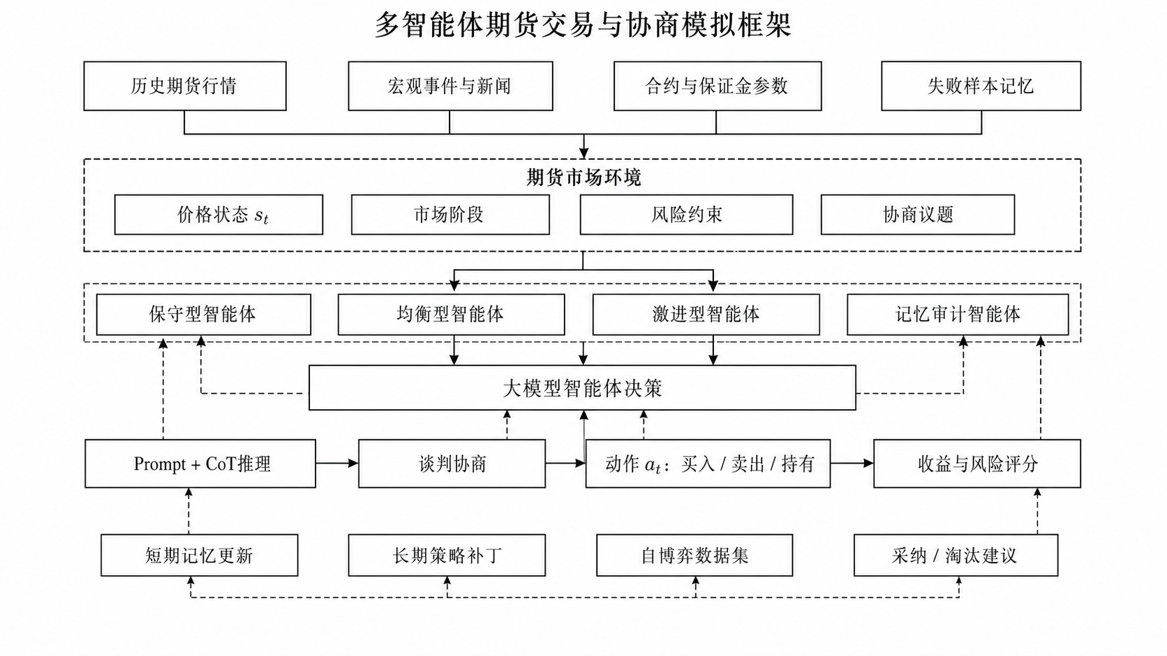
图2-1 多智能体期货交易与协商理论框架图

2.2 大模型智能体基础
大模型智能体是在大语言模型基础上增加角色设定、工具调用、记忆检索、计划执行和反馈修正能力的智能主体。传统规则策略通常只根据固定阈值产生动作，而大模型智能体可以把价格趋势、事件信息、风险约束和历史经验组织成自然语言上下文，再生成可解释的交易理由。少样本学习能够使模型在少量示例下理解任务格式^{[19]}，链式推理提示能够把复杂判断拆成中间步骤^{[20]}，推理—行动交替机制则适合描述“观察市场—解释信息—采取动作”的过程^{[21]}。
在交易模拟场景中，大模型智能体的关键不在于生成长文本，而在于把市场输入转化为结构化动作。系统需要限制输出格式，使模型给出动作方向、交易商品、置信度、风险暴露和依据说明，并把这些字段交给收益评分模块继续处理。因此，大模型在本文中承担策略推理角色，而不是独立决定最终评价结果。
提示词推理也需要与论文结构区分开来。第二章介绍少样本提示、链式推理和推理—行动循环等基础概念；第四章再说明本文系统如何设计角色提示、市场状态提示、历史记忆提示和反思提示。这样既能保证相关理论完整，也避免把核心算法细节提前堆在理论章节。

2.3 博弈论与MARL基础
期货市场中的交易者并不是孤立决策。一个智能体的买入、卖出或观望会影响市场解释、竞争对手预期和后续协商结果，因此可以用博弈论刻画主体之间的策略互动。博弈论通常研究参与者、策略集合、收益函数和均衡状态之间的关系^{[22]}。纳什均衡说明在其他参与者策略固定时，任一参与者都无法通过单方面改变策略获得更优收益^{[23]}。在本文系统中，均衡并不是求解真实市场价格，而是帮助解释不同智能体在同一情景下为何会形成稳定或冲突的行动选择。
多智能体强化学习进一步把交互过程表示为状态、动作、转移概率和回报的序列决策问题。若将市场情景视为状态变量，将智能体交易选择视为动作变量，将收益评分视为回报变量，则系统可以抽象为一个马尔可夫博弈。该抽象强调每个智能体的收益不仅取决于自己的动作，也受到市场环境和其他智能体动作的影响，相关研究也指出了多主体学习中非平稳性和信用分配的困难。
$G=⟨N,S,\{A_{i}\}_{i=1}^{n},P,\{r_{i}\}_{i=1}^{n},γ⟩$ （2.1）
式（2.1）中，N 表示智能体集合，S 表示市场状态集合，动作空间表示智能体可选择的买入、卖出和持有行为，P 表示状态转移概率，回报函数表示该智能体获得的收益反馈，γ 表示未来收益折扣因子。本文系统没有在模型参数层面训练深度强化学习网络，而是借鉴其“交互—回报—更新”的方法论，将自博弈生成的数据、收益评分和失败样本作为策略进化的依据。

2.4 自进化智能体学习
自进化智能体学习强调智能体在多轮任务中根据反馈修正后续行为。与一次性提示不同，自进化过程要求系统保存任务结果、失败原因和修正建议，并在下一轮决策前重新利用这些经验。Reflexion 研究提出可将反馈转化为语言反思并写入记忆，以提升后续任务表现^{[24]}；Self-Refine 研究也说明模型可以根据自反馈不断修正输出^{[25]}。
在期货交易模拟中，自进化思想可以理解为“尝试—评分—归因—修正—再验证”的循环。智能体先基于市场状态给出交易动作，系统再依据收益、回撤和测试段表现进行评分，随后把低收益或高回撤情景写入失败记忆。第二章仅说明该思想的理论来源，第四章将专门给出本文的自博弈数据收集、Prompt设计、目标函数、推理流程和评价指标。

2.5 期货交易数学基础
期货合约是以未来交割或现金结算为基础的标准化衍生品，其价格受到现货价格、无风险利率、持有成本、便利收益、供需预期和市场情绪等因素影响。与股票现货不同，期货交易具有保证金、杠杆、到期月份和每日盯市等特点，因此系统在模拟收益时不能只关注价格方向，还需要考虑交易成本、风险暴露和回撤约束。衍生品定价理论为理解期货价格和风险敞口提供了基础。
$F_{t}=S_{t}e^{(r+c−y)(T−t)}$ （2.2）
式（2.2）为持有成本模型的一般表达，其中 F_t 表示期货理论价格，S_t 表示现货价格，r 表示无风险利率，c 表示持有成本，y 表示便利收益，T-t 表示到期剩余时间。本文系统使用历史商品价格进行模拟，并不直接对真实合约进行定价，但该公式说明期货价格并非孤立时间序列，而是与资金成本、仓储成本和市场供需预期相关。
在交易收益计算中，系统将动作方向、价格变化和风险惩罚结合起来。系统用正向动作表示做多，用负向动作表示卖出或减仓，用零动作表示持有或观望。单轮收益可以表示为动作方向与价格变化的乘积，再扣除交易成本和回撤惩罚。
$R_{i,t}=a_{i,t}(P_{t+1}−P_{t})−c|a_{i,t}−a_{i,t−1}|−λDD_{i,t}$ （2.3）
式（2.3）中，收益评分由动作方向、相邻情景价格变化、换仓成本和回撤惩罚共同决定。该公式对应系统中的收益评分模块，也解释了为什么高收益策略若伴随较大回撤，仍可能被判定为需要修正。
金融评价理论强调收益与风险必须同时分析。Sharpe 比率能够衡量单位波动承担下的超额收益，均值—方差理论说明投资组合评价不能只比较期望收益，还要比较风险水平。因此，本文在第六章不只展示累计得分，还会结合训练段和测试段、胜率、最大回撤、收益曲线和动作分布来判断策略是否值得采纳。

2.6 工程技术概述
本文系统实现涉及 Web 服务、实时通信、前端可视化和自动化测试等工程技术。为了避免理论章节过长，第二章只说明这些技术承担系统运行支撑作用，不再展开具体框架细节。
其中，Node.js、Express、WebSocket 和前端页面组织方式将在第五章结合服务启动、状态广播和统计面板实现进行说明；Node.js 测试框架、浏览器验证和自动化测试结果将在第六章结合测试用例与测试结果展开。

2.7 本章小结
本章从多智能体系统、大模型智能体、博弈论、多智能体强化学习、自反馈智能体学习、期货交易数学基础和工程技术概述等方面说明了本文系统的理论与技术基础。调整后，第二章主要回答“为什么可以这样建模”和“需要哪些理论支撑”，不展开具体代码实现和测试细节。后续第四章将把这些理论转化为系统中的智能体协商、自博弈数据收集、策略进化和评价指标设计，第五章和第六章再说明工程实现与测试过程。

第三章 系统需求分析

3.1 可行性论证

3.1.1 技术可行性
系统采用 Node.js、Express、WebSocket 和原生 JavaScript 实现。Node.js 负责运行后端服务，Express 提供 HTTP 接口和静态资源服务，WebSocket 负责将模拟状态实时推送到浏览器，前端组件负责展示地图、行情、智能体列表和统计面板。项目代码已经具备完整运行基础，因此技术上可行。
数据方面，系统使用本地历史商品价格文件，不依赖外部交易接口即可完成模拟和截图。测试脚本覆盖本地数据加载、交易模拟、服务启动、LLM 决策替换和状态增量广播等关键逻辑，说明系统具备可验证基础。

3.1.2 经济可行性
系统开发所需的 Node.js、Express、ws、Playwright 和浏览器环境均可在本地开发机上运行，不需要购买专用硬件或商业软件。历史行情数据以本地文件方式保存，截图和论文图表也可在本地完成，整体成本较低。

3.1.3 操作可行性
用户只需要启动后端服务并访问浏览器页面，即可进入系统主界面。主界面将行情面板、事件日志、地图、智能体状态和策略得分集中展示，统计分析面板通过展开按钮查看。操作路径较短，适合论文演示和评阅检查。

3.2 系统需求分析

3.2.1 系统角色需求
系统主要面向论文作者、指导教师、评阅人员和普通观察用户。论文作者需要通过系统完成运行截图、功能说明和测试验证；指导教师关注系统是否真正围绕历史数据评价智能体；评阅人员需要通过论文图表理解系统结构和实现效果；普通观察用户则关注模拟过程是否直观。
在权限边界上，系统运行以本地演示为主，用户通过浏览器查看运行结果。若启用服务端安全配置，系统可通过 API Token、WebSocket 票据和请求限制保护接口访问，避免外部用户随意提交事件或读取状态。

3.2.2 系统功能需求概述
系统功能可以划分为行情数据管理、市场情景管理、智能体策略管理、模拟决策与评分、运行监控展示、统计分析和系统测试等部分。各功能之间形成连续链路：行情数据提供价格基础，市场情景组织事件背景，智能体策略生成动作，评分模块计算收益，前端界面展示运行状态，统计面板输出策略评价结果。
系统用例图如图3-1所示。图中仅设置用户一个外部参与者，围绕查看历史行情、启动模拟运行、观察智能体决策、查看收益统计以及比较训练与测试结果等核心操作展开，突出普通使用者在系统中的主要交互路径。
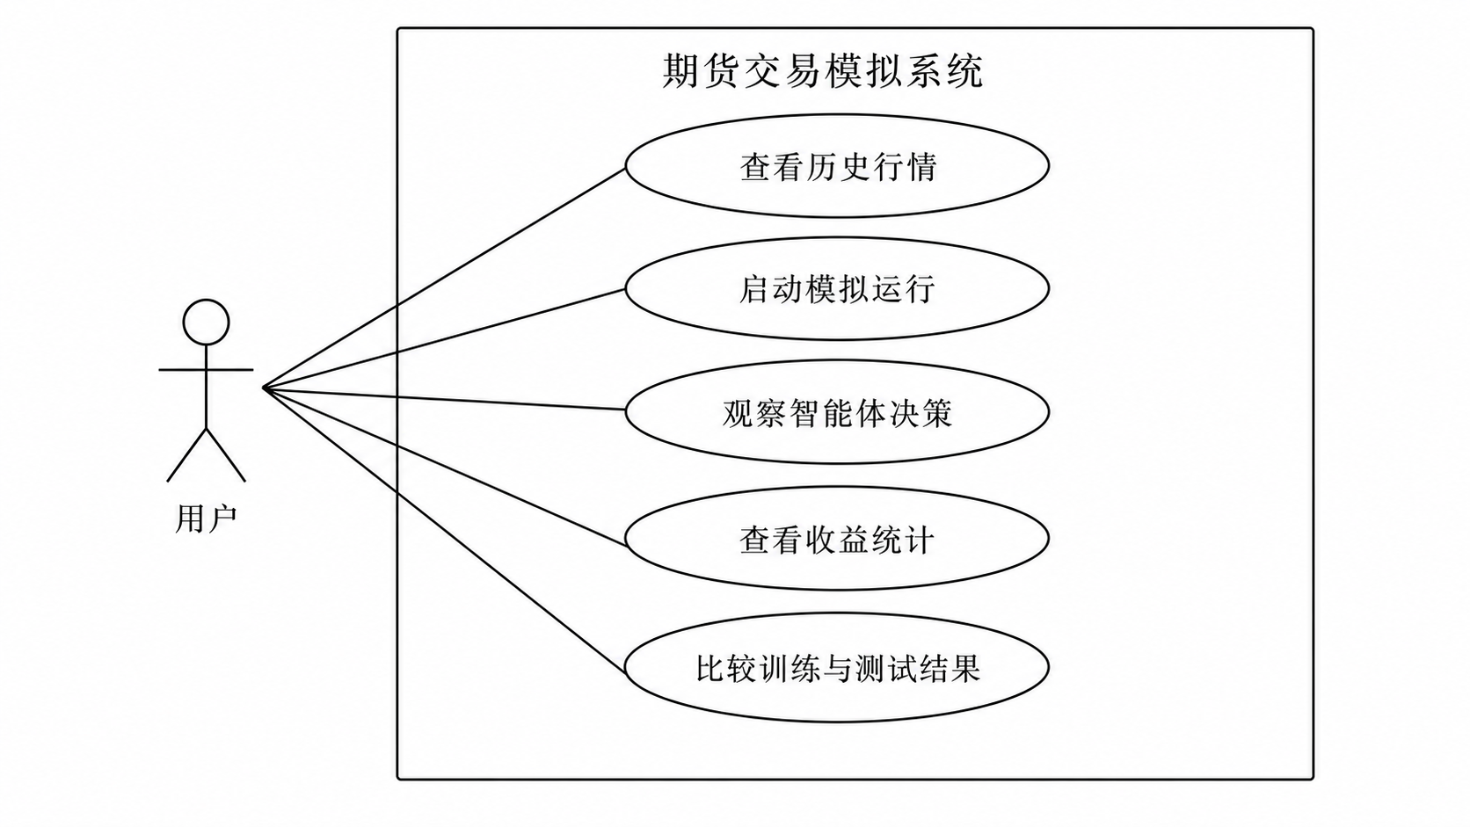
图3-1 系统用例图

3.2.3 用户端功能需求分析
用户端首先需要展示当前市场情景，包括日期、行情状态、新闻事件、记忆样本和三类商品价格。其次需要展示四类智能体的位置、动作、风险偏好、偏好商品和得分状态，使用户能够观察不同策略在同一情景下的差异。
用户端还需要提供预测结果统计分析界面。该界面应集中展示最佳智能体、累计回合、智能体决策数量、平均胜率、训练与测试得分对比、收益曲线、动作分布和失败样本说明，避免论文只给出文字描述而缺少可视化证据。
移动端或窄屏展示也是用户端需求的一部分。系统在较窄视口下应优先保证统计指标、得分对比和收益曲线可读，避免桌面横向面板直接挤压导致内容遮挡。

3.2.4 策略评价需求分析
策略评价需求的核心是训练段与测试段分离。训练段用于观察策略初始表现和参数调整方向，测试段用于判断策略在未参与调整的行情片段中是否仍然稳定。系统不能只依据总收益判断策略优劣，还应结合胜率、最大回撤和失败样本进行分析。
智能体评价需要覆盖输入、输出和反馈三个层面。输入层需要记录每轮市场阶段、三类商品价格、资讯摘要和历史记忆；输出层需要保存智能体动作、商品、置信度、风险暴露和理由；反馈层需要保存单轮收益、累计收益、训练/测试得分、最大回撤、命中率和动作分布。只有三层数据同时存在，后续第六章才能解释“为什么这个智能体收益高”以及“为什么另一个智能体应该被降权”。
系统还需要将策略评价结果转化为采纳、观察或淘汰建议。若策略测试段表现稳定、总得分为正且回撤较小，则可给出采纳建议；若训练段较好但测试段偏弱，则给出继续观察建议；若回撤过大或收益持续偏低，则给出淘汰或修正建议。
长期进化需求要求系统能够沉淀失败样本。失败样本至少应包括智能体类型、交易动作、交易商品、市场阶段、失分值和修正计划。系统后续可以把这些样本作为记忆检索条件或 prompt 修正依据，使智能体在相似行情中先降低风险暴露，再决定是否继续追求收益。

3.2.5 非功能需求分析
可靠性方面，系统应在无外部接口的情况下仍能使用本地数据运行，避免因网络或密钥问题影响论文截图。实时性方面，系统应通过 WebSocket 将当前状态同步到前端，减少用户刷新页面的需求。
可维护性方面，行情数据、情景引擎、智能体策略、收益评分、状态广播和前端组件应分别组织，便于后续修改某一部分。可读性方面，论文中的图表编号、截图来源和术语表达应保持统一，避免出现与期货模拟系统无关的内容。

3.3 本章小结
本章从可行性、角色、功能、评价和非功能需求等方面对系统进行了分析。分析结果表明，系统需要围绕历史行情、智能体决策、收益评分和统计展示构建完整业务闭环。下一章将在需求分析基础上进行系统设计。

第四章 系统设计

4.1 系统概要设计

4.1.1 系统体系结构设计
系统采用浏览器前端、通信层、后端服务层和数据资源层组成的结构。浏览器前端负责地图、行情面板、智能体列表、事件日志和统计图表渲染；通信层负责 HTTP 请求和 WebSocket 状态广播；后端服务层负责 Express 服务、市场情景引擎、智能体状态组织和收益评分；数据资源层保存历史价格、市场情景、智能体策略和世界布局数据。系统体系结构如图4-1所示。
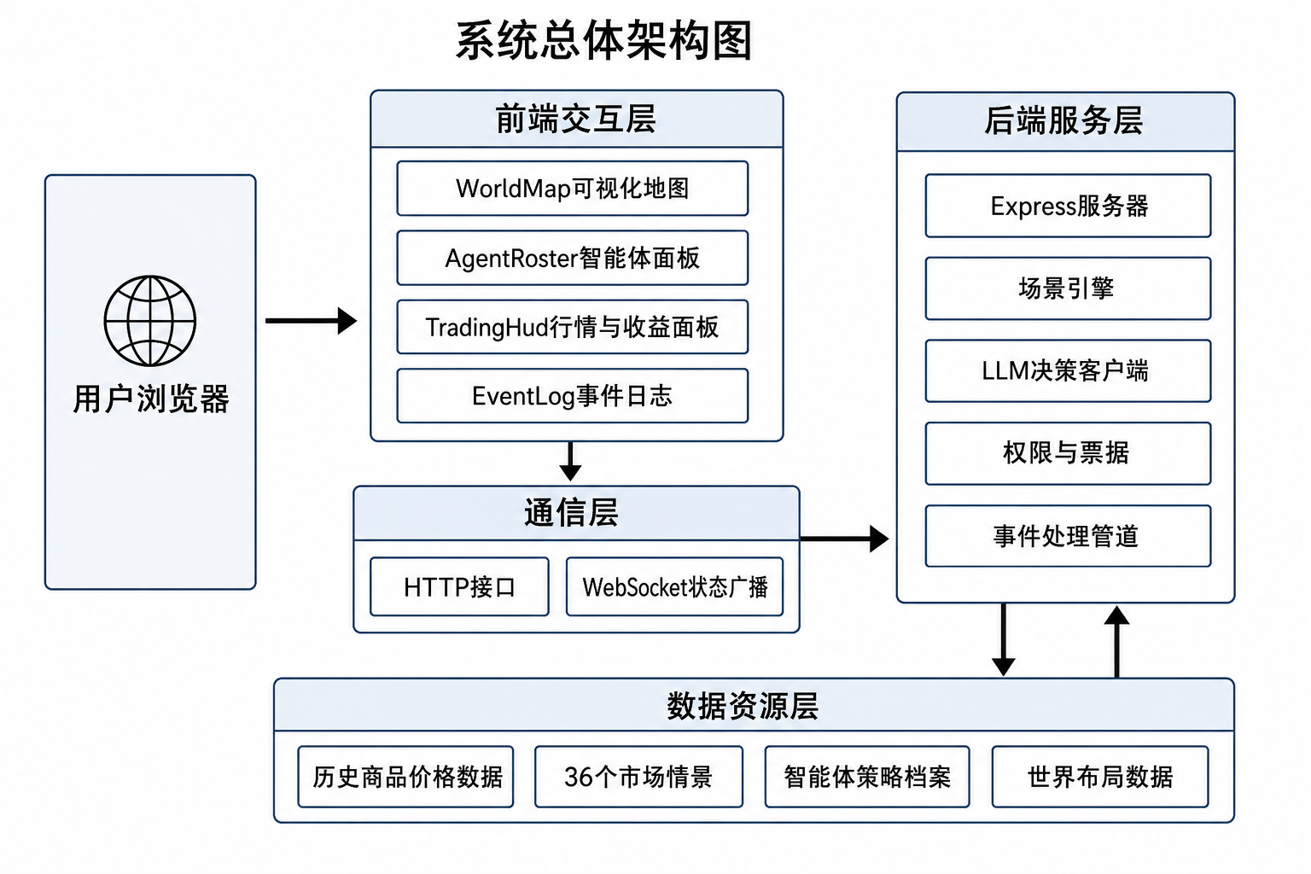
图4-1 系统体系结构图
该结构使页面逻辑、运行逻辑和数据访问相互分离。前端无需直接读取历史行情文件，只需根据后端状态渲染界面；后端无需处理复杂样式，只需要保证情景推进、决策生成和收益统计正确；数据资源层可以独立扩展新的商品、情景或策略档案。模块职责划分参考了经典设计模式中关于对象职责和协作边界的思想^{[26]}。

4.1.2 系统功能结构设计
系统功能结构围绕行情情景、智能体策略、模拟决策与评分、运行监控与展示四条主线展开。行情情景模块负责组织价格数据和事件片段；智能体策略模块维护不同主体的风险偏好和动作倾向；决策与评分模块把策略动作转换为收益指标；运行展示模块把结果呈现给用户。系统功能结构如图4-2所示。
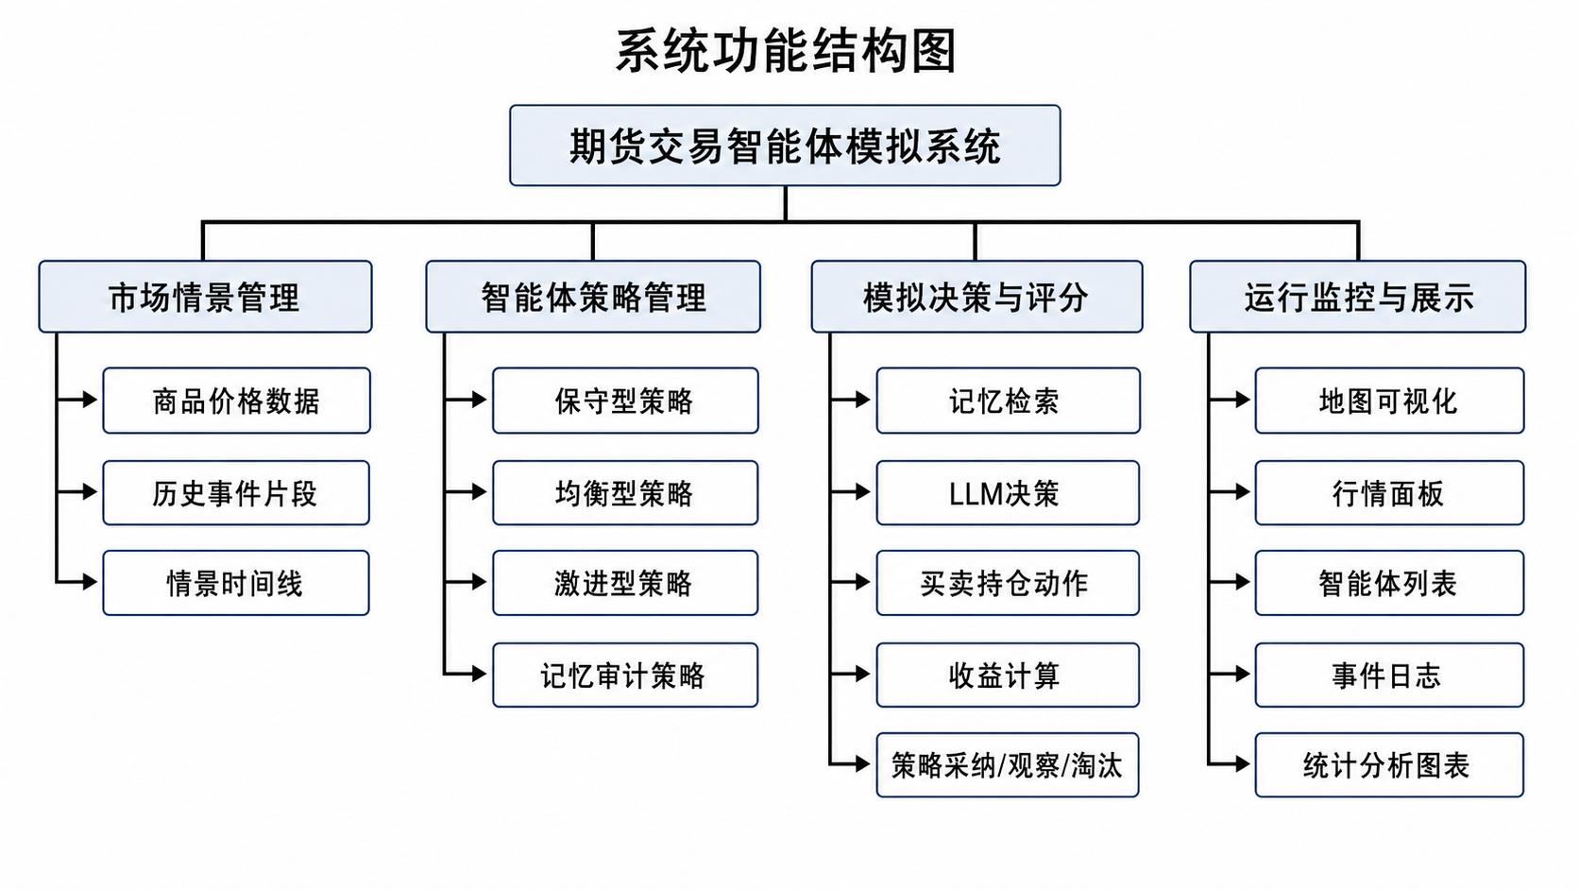
图4-2 系统功能结构图
这种功能划分能够与项目目录形成对应关系。前端组件 WorldMap、TradingHud、AgentRoster 和 EventLog 负责展示；后端 tradingGameDemo、localDataLoader、stateDiffBroadcast 和 tradingLlmClient 负责核心逻辑；测试目录中的脚本负责验证数据加载、模拟运行、状态广播和模型决策替换。

4.1.3 系统包结构设计
项目代码采用多目录组织方式，主要包含 frontend、server、adapter、data 和 test 等部分。frontend 存放界面入口和组件，server 存放服务启动、状态广播和票据管理，adapter 存放世界模型、交易模拟和数据加载逻辑，data 保存历史行情与布局资源，test 保存自动化测试脚本。包结构如图4-3所示。
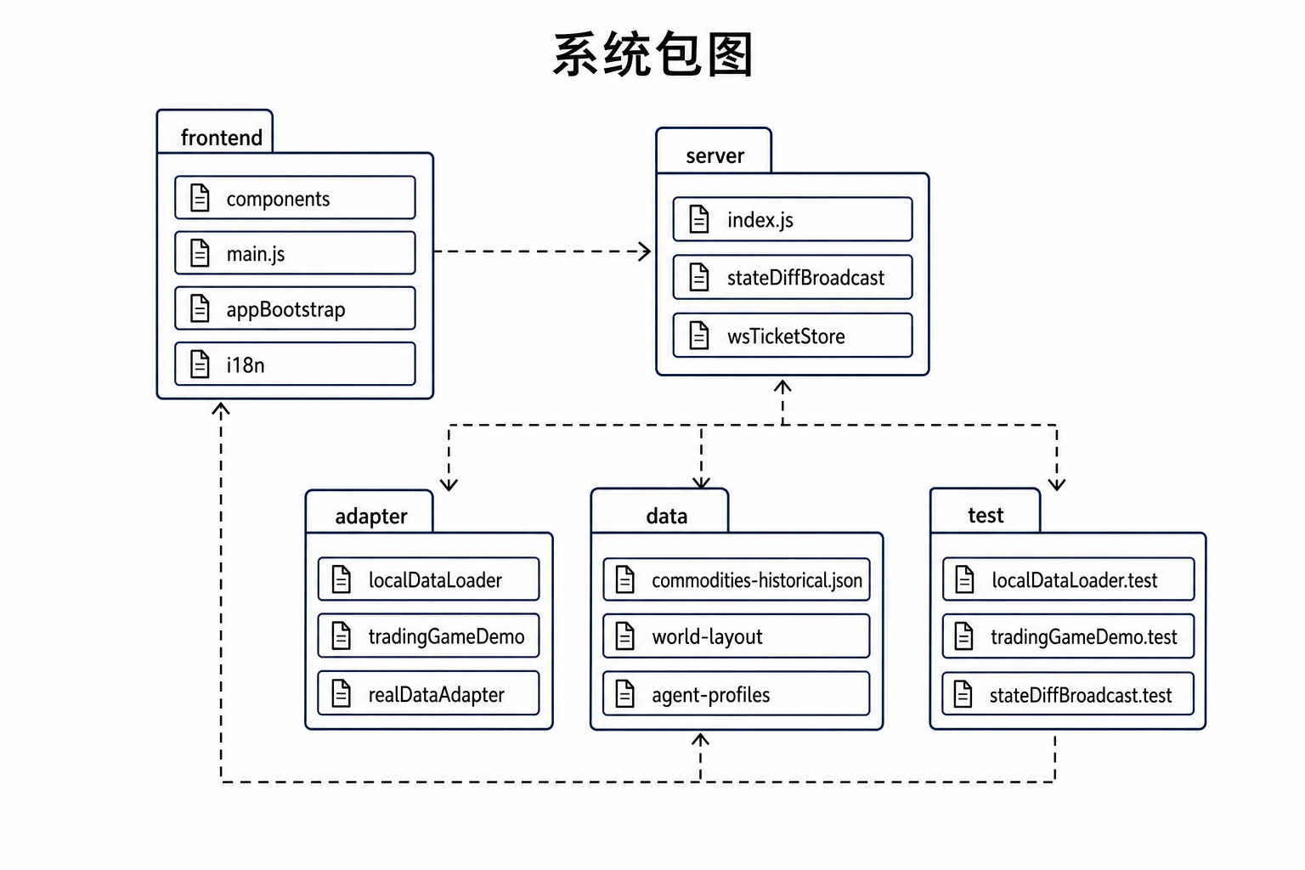
图4-3 系统包图

4.1.4 系统时序设计
为了说明运行过程，本文以用户启动模拟并查看统计结果为例绘制时序图，如图4-4所示。用户在浏览器中启动模拟后，前端向 Express 服务请求当前情景，后端读取历史行情并调用情景引擎，随后生成智能体决策、计算收益评分，并通过 WebSocket 将状态广播给前端，前端据此更新地图与统计面板。
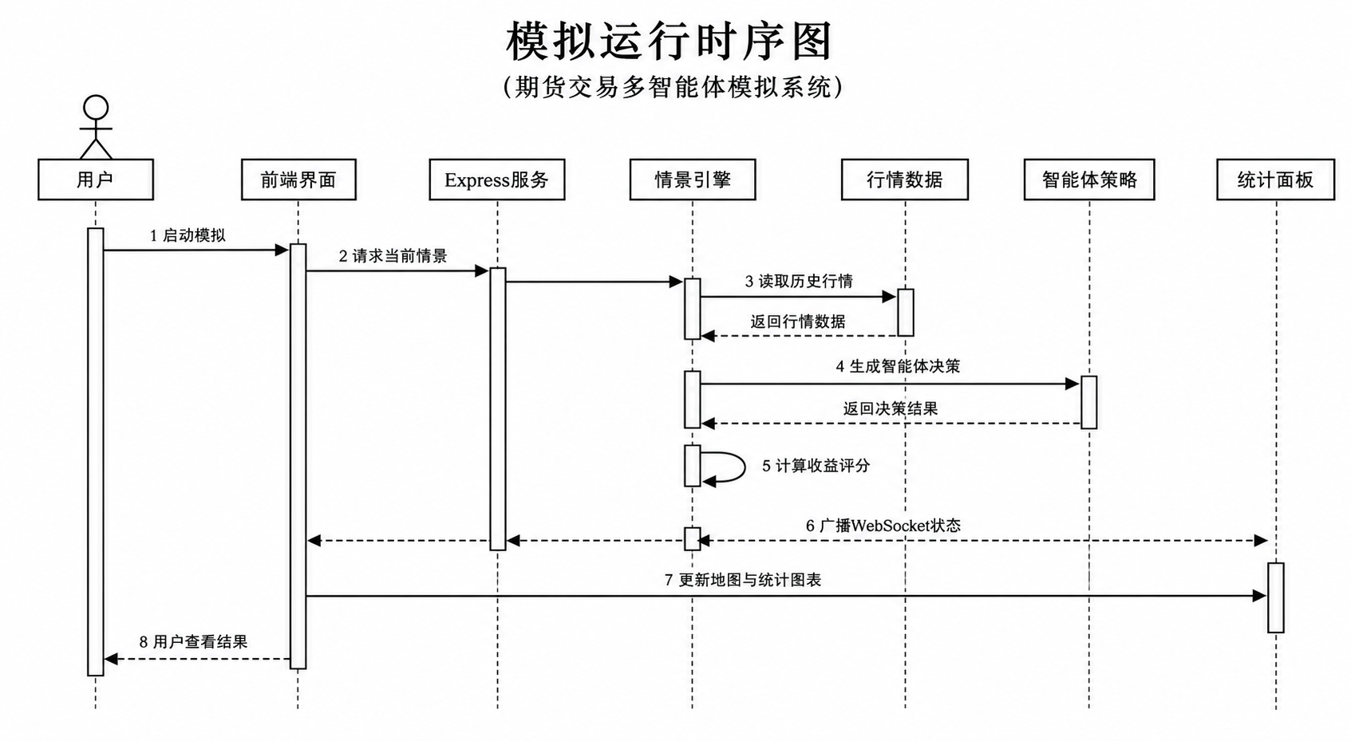
图4-4 模拟运行时序图

4.2 系统功能模块设计

4.2.1 行情与情景模块设计
行情与情景模块负责将历史商品价格和市场事件组织成可推进的模拟时间线。系统从本地文件中读取黄金、原油和大豆价格，并为每轮情景配置日期、行情状态、新闻事件、记忆样本和基准得分。该模块为智能体决策和收益计算提供统一输入。
情景模块需要保证训练段与测试段可区分。系统在统计时记录每一轮所处阶段，使后续评价能够分别展示训练得分和测试得分。这样可以避免策略只在已观察样本中表现较好，而在测试样本中失效。

4.2.2 智能体策略与协商模块设计
智能体策略模块定义保守型、均衡型、激进型和记忆审计型四类主体。保守型偏好黄金并控制回撤，均衡型综合趋势与风险，激进型在动量明确时承担更大波动，记忆审计型强调检索失败案例并修正判断。智能体决策流程如图4-5所示。
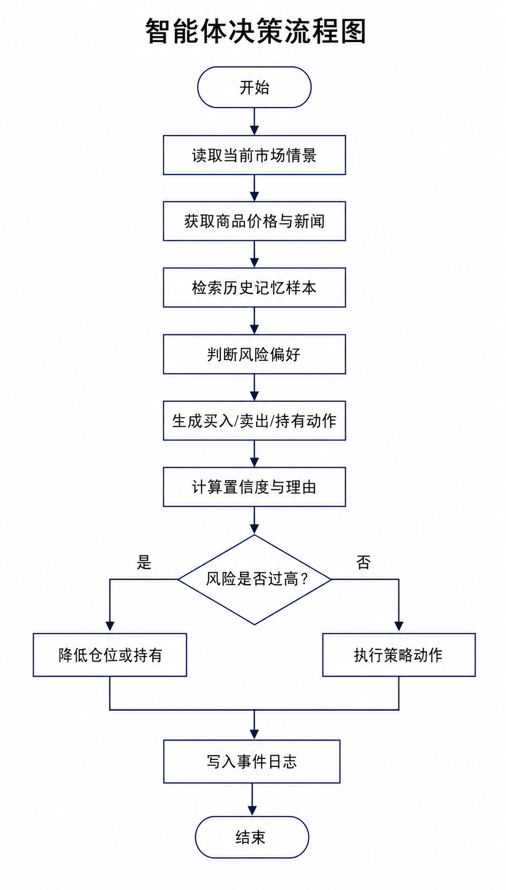
图4-5 智能体决策流程图
在模块内部，每个智能体由画像层、感知层、提示词层、决策层、记忆层和评价层组成。画像层保存 role、style、commodityBias、modelChain 等静态配置；感知层接收当前日期、市场阶段、商品价格、新闻事件和历史记忆；提示词层把角色、市场、记忆和输出约束组织为模型上下文；决策层输出 action、commodity、confidence、exposure 和 reason；记忆层保存相似历史案例及其权重；评价层保存 total、training、test、drawdown、hitRate 和 recommendation。
Prompt 设计由五部分组成：第一部分是角色画像，说明智能体的风险偏好、偏好商品和交易风格；第二部分是市场输入，包含当前日期、价格状态、市场阶段和新闻事件；第三部分是历史记忆，提供相似失败样本和上一阶段修正建议；第四部分是输出约束，要求模型给出动作、置信度、风险暴露和依据；第五部分是反思要求，要求智能体说明本次决策可能失效的条件。
大模型智能体模拟谈判协商时分为三层。第一层是信息层，统一输入历史行情、宏观事件、合约参数和失败样本，保证不同智能体面对相同市场状态；第二层是观点层，每个智能体根据画像和记忆生成买入、卖出或持有理由；第三层是决策层，系统根据置信度、风险暴露和历史表现生成最终动作，并把动作交给收益评分模块。
为了避免论文直接展示不可复现的长推理文本，本文将 CoT 思维链抽象为可记录的高层推理步骤，即“观察—判断—协商—行动—反思”。观察阶段读取价格和新闻，判断阶段识别趋势、波动和风险，协商阶段比较不同智能体观点，行动阶段输出结构化动作，反思阶段根据评分结果生成下一轮可用的修正建议。
四类智能体在同一轮行情下读取相同输入，但因风险偏好、商品偏好和记忆权重不同而产生不同动作。该设计保证评测结果具有可比性：收益差异来自策略风格和动作选择，而不是来自不同输入样本。

4.2.3 自进化智能体算法设计
自进化智能体算法是本文系统设计的核心，因此从第二章理论介绍中独立出来，放在系统设计章节展开。算法目标不是让智能体只完成一次交易决策，而是让智能体在多轮历史情景中形成“自博弈数据收集—收益评价—失败归因—策略补丁—再验证”的闭环。
自博弈数据收集是算法的第一步。系统在每个市场情景中让四类智能体读取相同的价格、新闻和历史记忆，然后分别给出买入、卖出或持有动作。系统记录的轨迹 τ 包括状态、动作、理由、置信度、下一期价格、收益变化和失败标签。由于四类智能体的画像不同，同一轮情景能够自然产生多种策略样本，为后续比较与进化提供基础。
$τ_{i}=\{(s_{t},a_{i,t},r_{i,t},m_{i,t})\}_{t=1}^{T}$ （4.1）
式（4.1）中，轨迹表示智能体在多轮市场情景中形成的状态、动作、收益和记忆记录，记忆项表示该轮调用的短期经验或历史样本。轨迹数据不是简单日志，而是后续进化的训练材料。系统会把最大失分回合、高回撤回合、训练段与测试段表现差异较大的回合标记为失败样本，再将失败原因归纳为“趋势反转识别不足”“连续同向开仓过重”“过度观望”等可执行修正项。
短期目标和长期目标分别写入不同位置。短期目标进入当前轮 Prompt，主要约束单轮收益、动作置信度和回撤控制；长期目标进入策略补丁和记忆库，主要约束测试段泛化表现、收益稳定性、失败样本减少和协商效率。通过这种拆分，系统既能让智能体对当前行情做出动作，也能让它在多轮模拟后形成可追踪的版本演化。
$π_{i}^{*}=arg\max_{π_{i}}E\left[\sum_{t=1}^{T}{γ^{t}}r_{i,t}−λ Risk_{i,t}\right]$ （4.2）
式（4.2）表示智能体策略选择的目标。其中，策略变量代表智能体在不同状态下的动作选择，收益项表示单轮或阶段收益，风险项表示回撤、波动或过度交易带来的惩罚，λ 表示风险约束权重。该目标体现了本文算法并不追求短期最高收益，而是在收益、风险和泛化能力之间寻找可解释的折中。
策略补丁是连接评分结果和下一轮 Prompt 的关键。每轮模拟结束后，系统从失败样本中提取“触发市场状态、错误动作、失分幅度、修正建议”四类信息，并将其写入对应智能体的记忆区。下一轮生成 Prompt 时，系统优先检索与当前市场相似的失败样本，要求智能体说明是否需要降低仓位、改变动作方向或保持观望。
算法评价指标包括收益率、累计得分、训练段得分、测试段得分、胜率、最大回撤、动作分布、失败样本数量和策略补丁有效性。如果某策略训练段得分较高但测试段明显下降，则说明其可能过拟合历史情景；如果收益不高但回撤稳定，则可保留为低风险候选；如果失败样本集中在同类市场阶段，则需要生成针对性策略补丁。自进化智能体学习算法流程如图4-6所示。
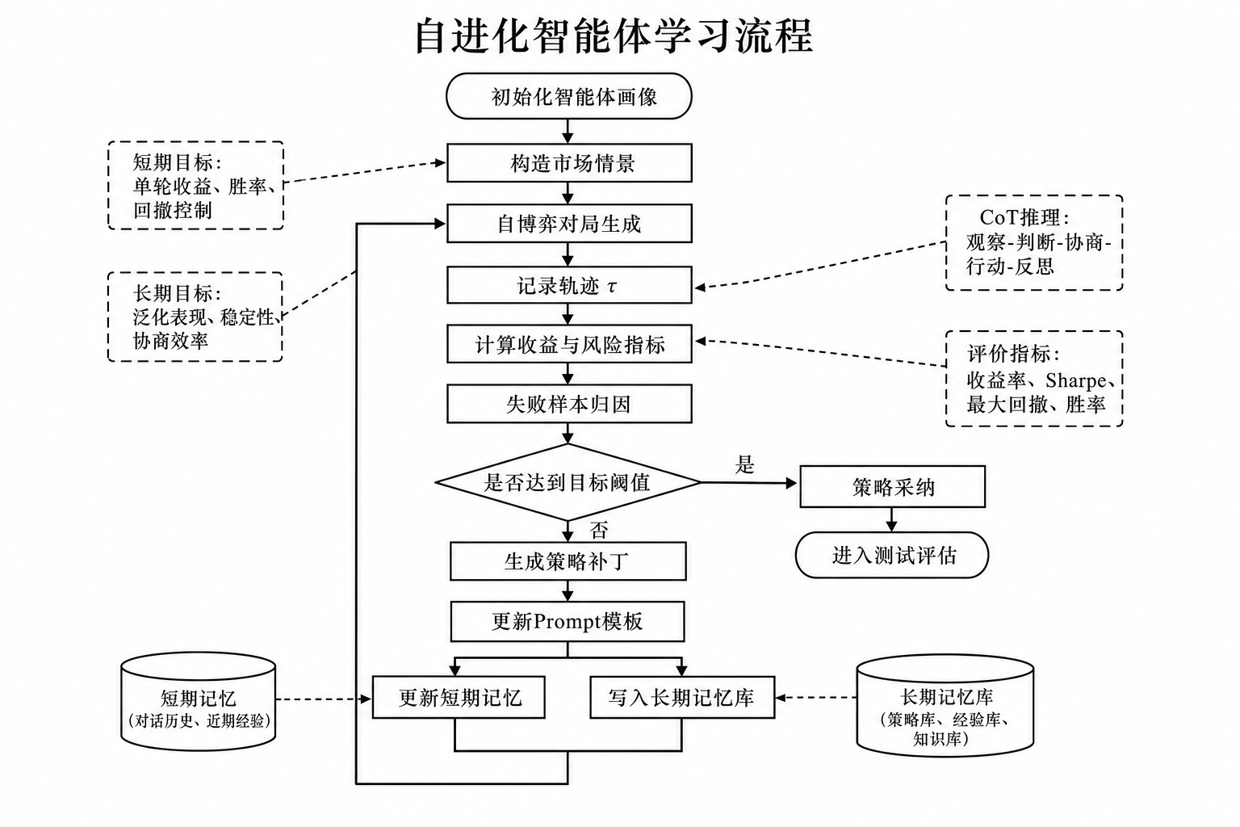
图4-6 自进化智能体学习算法流程图

4.2.4 策略评价模块设计
策略评价模块负责把智能体动作转化为收益指标。系统根据当前价格、下一期价格、动作方向和风险暴露系数计算单轮收益，再汇总总得分、训练得分、测试得分、胜率、最大回撤和动作分布。策略评估与自进化流程如图4-7所示。
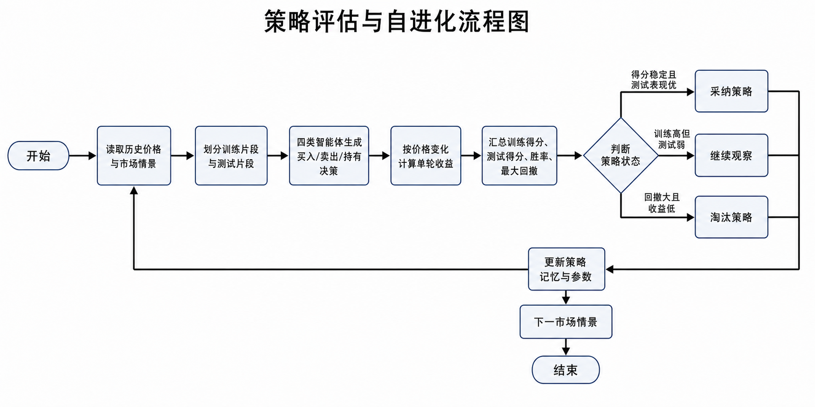
图4-7 策略评价与修正闭环图
评价结果不只用于排名，还用于生成策略建议。系统会根据测试段表现和回撤情况，将策略状态划分为采纳、观察或淘汰，并将失败样本作为后续提示词或策略参数修正的依据。与第六章的测试结果不同，本节关注评价模块在系统中的设计职责；第六章再根据实际运行数据分析各智能体的收益、风险和进化价值。

4.2.5 运行展示模块设计
运行展示模块包括地图可视化、行情面板、智能体列表、事件日志、时间线和预测结果统计分析面板。地图展示智能体所在工作站，行情面板展示当前市场数据，智能体列表展示动作和排名，统计面板集中展示训练与测试表现。
展示模块需要兼顾论文截图效果。桌面端截图应能够同时体现地图、行情和智能体状态；统计面板截图应能够突出预测结果和策略比较；移动端截图应证明窄屏下主要指标仍然可读。

4.3 数据结构设计

4.3.1 数据概念模型设计
系统概念数据模型按照案例论文的 E-R 图方式表达，不在图中堆叠字段，而是突出实体、关系和基数。本文系统的核心实体包括商品、历史价格、市场情景、运行批次、智能体、决策记录、评分结果、失败样本和策略补丁。商品拥有多条历史价格，市场情景引用价格并触发决策，智能体在运行批次中生成多条决策，决策形成评分结果，负向评分进一步沉淀为失败样本，失败样本再用于修正策略补丁。系统总体 E-R 图如图4-8所示。
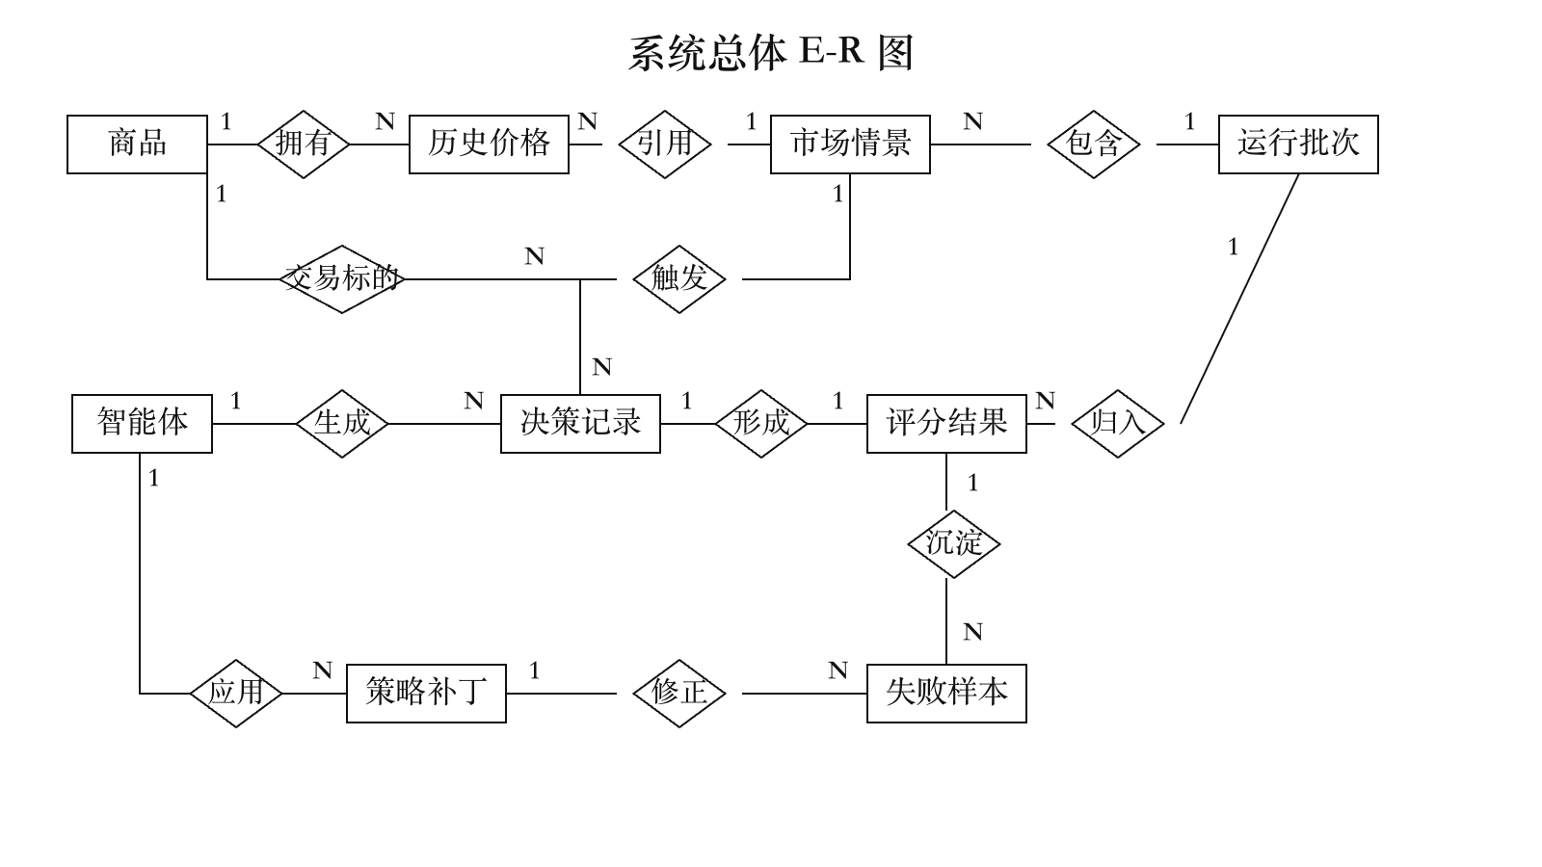
图4-8 系统总体E-R图
通过该概念模型可以看出，系统评价不是孤立计算某一次收益，而是把市场情景、智能体动作、评分结果和失败样本串联起来。失败样本与策略补丁之间的关系体现了长期进化机制：当某类情景导致失分时，系统将其记录为后续策略修正依据。

4.3.2 数据逻辑结构设计
在逻辑结构上，系统当前虽然以本地 JSON 文件和运行状态对象保存数据，但论文设计时仍可抽象为若干关系表，便于说明数据字段、外键关系和后续扩展方向。主要表包括 commodities、price_points、market_scenarios、simulation_runs、agents、decisions、scores、failure_cases 和 strategy_patches。数据逻辑关系如图4-9所示。
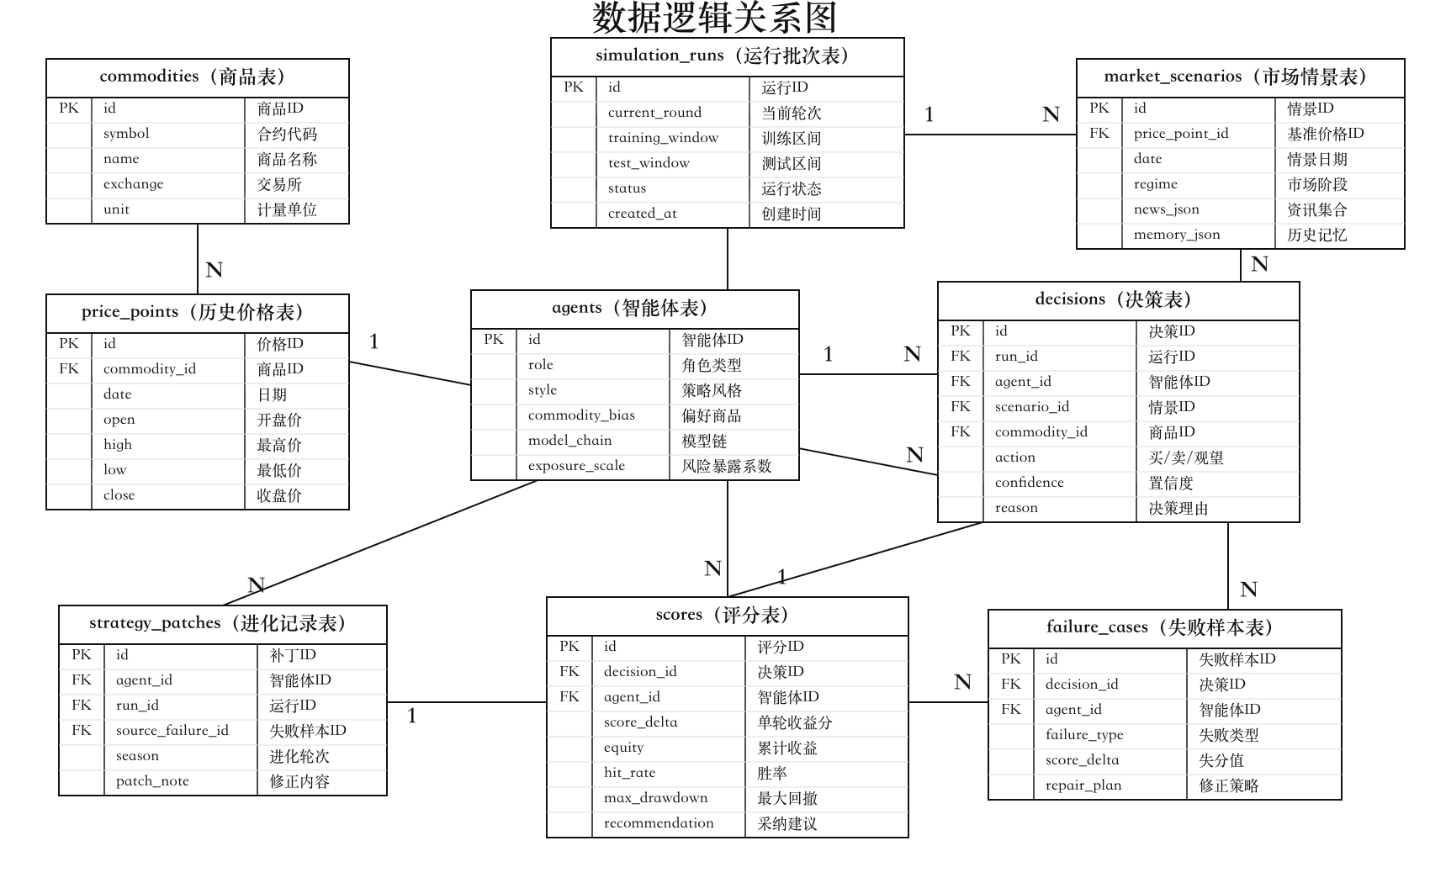
图4-9 数据逻辑关系图
其中 decisions 表是运行链路的中心，连接运行批次、智能体、市场情景和交易商品；scores 表保存单轮收益分、累计收益、胜率、最大回撤和采纳建议；failure_cases 表保存负收益或高回撤样本；strategy_patches 表记录根据失败样本生成的修正内容。这种结构能够支撑第六章对收益、回撤、胜率和策略进化效果的分析。

4.4 系统部署结构设计
系统部署采用本地 Node.js 服务与浏览器访问方式。用户通过浏览器访问静态前端资源和 HTTP 接口，WebSocket 通道负责接收状态广播，Express 服务读取历史行情数据和智能体策略配置，测试脚本直接调用服务与核心模块进行验证。部署结构如图4-10所示。
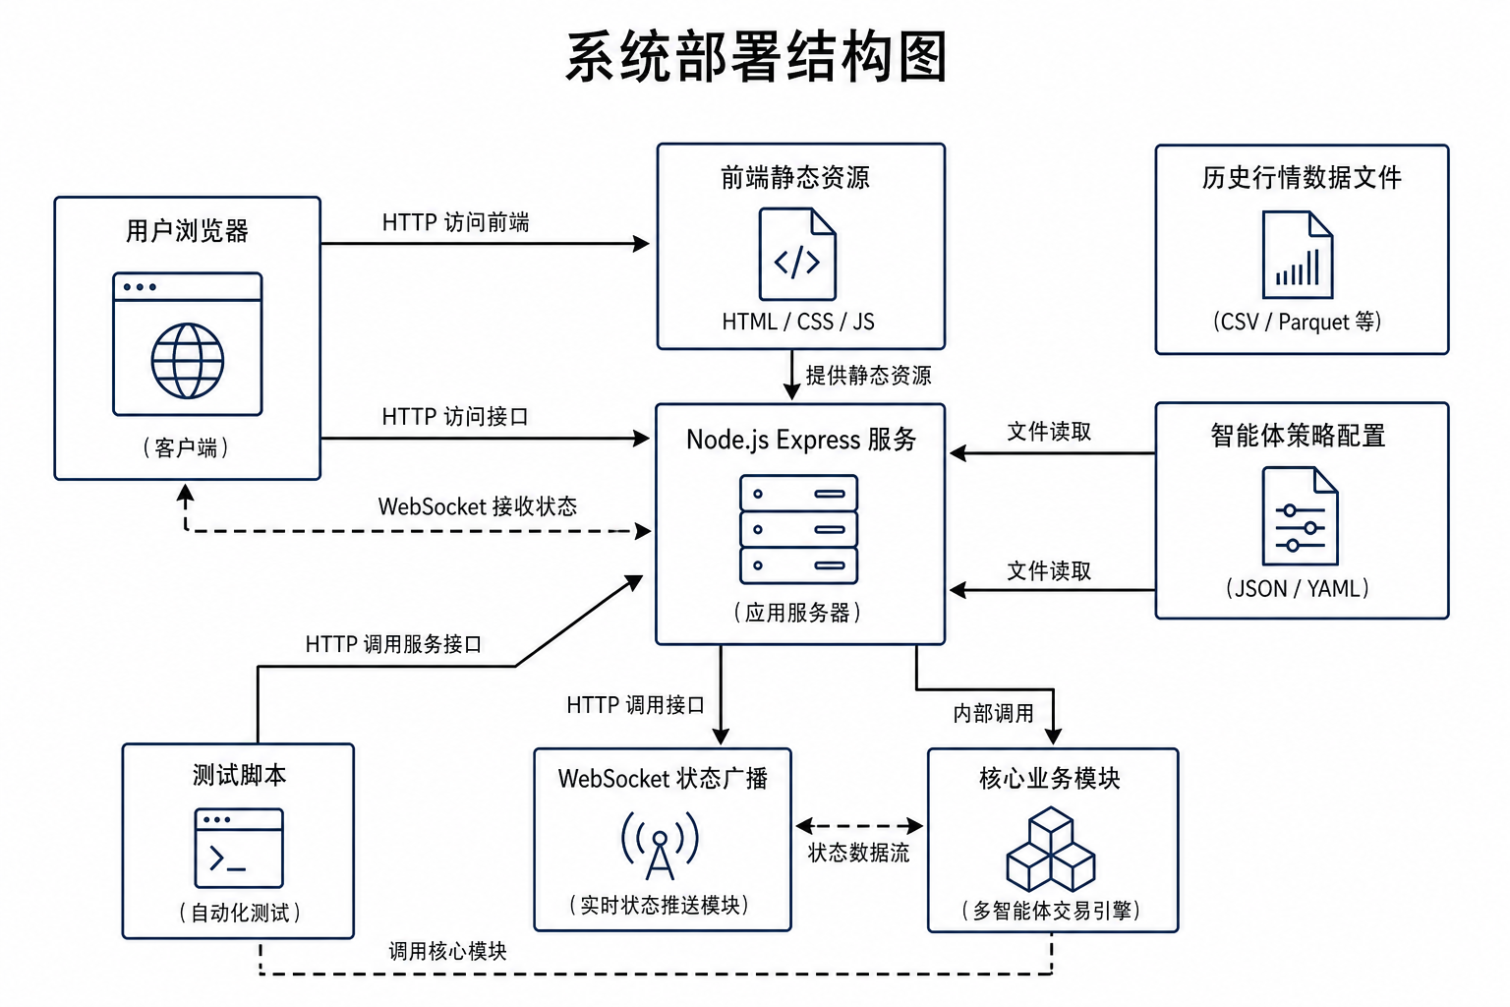
图4-10 系统部署结构图
这种部署方式适合毕业设计演示。系统既可以在本地端口运行，便于采集真实截图，也可以在后续扩展时迁移到服务器或内网环境中，只需调整服务端端口、鉴权配置和静态资源访问路径。

4.5 本章小结
本章参考机器学习论文“数据—模型—算法—评价”的组织方式，对系统体系结构、功能结构、包结构、时序流程、功能模块、核心自进化算法、数据结构和部署结构进行了设计。其中，自进化智能体算法作为本文核心内容单独放在4.2.3节说明，为第五章的实现代码和第六章的量化评估提供设计依据。

第五章 系统实现

5.1 系统开发环境
本系统在本地开发环境中实现和验证。后端服务使用 Node.js 运行，Express 提供 HTTP 服务，ws 依赖提供 WebSocket 通信，前端采用原生 JavaScript、HTML 和 CSS 实现。测试部分使用 Node.js 内置测试框架，截图验证使用 Chrome 浏览器运行页面后采集真实界面。开发与运行环境如表5-1所示。
从服务端实现看，Node.js 基于事件驱动模型，适合处理轻量级 Web 服务和实时状态广播。Express 提供路由、中间件和静态资源服务能力，能够满足本系统对接口访问、页面资源加载和演示服务启动的需求。系统启动后，Express 负责返回前端页面与静态资源，交易模拟模块负责生成世界状态，WebSocket 广播模块负责把状态变化推送给浏览器。
从前端实现看，系统采用原生 JavaScript 组织页面组件，通过地图区域、行情面板、智能体列表、事件日志和统计图表展示模拟状态。WebSocket 用于在浏览器和服务器之间建立双向通信通道，避免前端频繁轮询，使当前轮次、智能体位置、动作、收益和统计信息能够及时同步到界面。
表5-1 系统开发与运行环境表
类别 | 环境或工具 | 说明
操作系统 | macOS | 本地开发、测试和截图采集
运行环境 | Node.js 18及以上 | 运行 Express 服务和测试脚本
后端框架 | Express、ws | 提供 HTTP 服务和 WebSocket 状态广播
前端技术 | HTML5、CSS3、原生 JavaScript | 实现地图、面板和统计界面
测试工具 | node --test、Playwright | 进行自动化测试和浏览器截图验证
文档工具 | python-docx、LibreOffice | 组装和渲染毕业论文 Word 文档

系统启动流程为进入项目目录后执行 npm install 安装依赖，再执行 npm start 启动后端服务。服务启动后，浏览器访问本地端口即可进入运行界面。

5.2 系统核心功能实现

5.2.1 服务启动与状态广播实现
服务端入口位于 server/index.js。系统启动时创建 Express 应用和 HTTP 服务，同时创建 WebSocket 服务用于状态广播。前端浏览器建立连接后，后端会将当前 worldState 推送给前端，并在模拟状态变化时发送增量状态。
程序5-1 服务启动与状态广播关键代码
const express = require('express');
const http = require('http');
const WebSocket = require('ws');
const { createTradingGameDemo } = require('../adapter/tradingGameDemo');
const { createStateDiffBroadcast } = require('./stateDiffBroadcast');
const app = express();
const server = http.createServer(app);
const wss = new WebSocket.Server({ server });
const tradingDemo = createTradingGameDemo();
const broadcaster = createStateDiffBroadcast({ wss });
function publishWorldState() {
const state = tradingDemo.getWorldState();
broadcaster.broadcast(state);
}
系统主运行界面如图5-1所示。界面中间为可视化地图，左侧为行情面板和事件日志，右侧为交易智能体列表和策略得分，底部为时间线与运行控制。

图5-1 系统主运行界面

5.2.2 行情数据加载实现
行情数据加载由 localDataLoader 模块完成。加载器从本地历史价格文件中读取商品信息，提供最新价格、指定日期价格、批量价格和统计信息查询能力。该模块使系统在无外部接口的情况下仍能完成期货行情模拟。
程序5-2 行情数据加载关键代码
class LocalDataLoader {
constructor(options = {}) {
this.dataPath = options.dataPath || DEFAULT_DATA_PATH;
this.cache = null;
}
load() {
if (!this.cache) {
const raw = fs.readFileSync(this.dataPath, 'utf8');
this.cache = JSON.parse(raw);
}
return this.cache;
}
getLatestPrice(symbol) {
const rows = this.getHistory(symbol);
return rows[rows.length - 1] || null;
}
}
本地数据加载器测试结果显示，系统能够读取黄金、原油和大豆的历史价格，并返回商品数据点和日期范围，为情景生成和收益评分提供基础。

5.2.3 智能体画像与决策生成实现
智能体画像是本系统区别于普通行情展示页面的关键实现。系统在 tradingGameDemo 模块中通过 AGENT_PROFILES 维护四类智能体，每个画像包含角色名称、策略风格、偏好商品、模型链和展示颜色。画像配置决定智能体优先观察哪类商品、如何解释市场新闻、是否更重视历史失败案例，以及在统计面板中如何呈现。
决策生成过程以市场情景为输入。每轮情景包含日期、市场阶段、三类商品价格、新闻事件和历史记忆，系统根据智能体画像选定偏好商品，再从预设动作序列或 LLM 返回结果中获得买入、卖出或观望动作。输出对象不仅保存动作本身，还保存置信度、风险暴露、决策理由和证据列表，便于后续页面展示和论文分析。
程序5-3 智能体画像与决策生成关键代码
const AGENT_PROFILES = Object.freeze({
'conservative-hedger': {
role: '保守型',
style: '先保本金，等待两个信号互相确认',
commodityBias: 'gold',
modelChain: ['DeepSeek-V4-Flash', 'Qwen3.6']
},
'aggressive-breakout': {
role: '激进型',
style: '动量和资讯共振时提前行动',
commodityBias: 'soybean',
modelChain: ['DeepSeek-V4-Flash', 'Qwen3.6']
}
});
function buildDecision({ agentId, round, roundIndex }) {
const profile = AGENT_PROFILES[agentId];
const action = ACTIONS_BY_AGENT[agentId][roundIndex % ROUNDS.length];
const commodity = COMMODITIES.find(item => item.id === profile.commodityBias);
return {
action,
commodity: commodity.id,
symbol: commodity.symbol,
confidence: clampConfidence(58 + roundIndex * 5),
exposure: action === 'BUY' ? '+1 做多' : action === 'SELL' ? '-1 减仓/反手' : '空仓观察',
reason: `${profile.role}结合${round.regime}、价格和历史记忆后选择${action}`,
evidence: [round.news[0], round.memory[0]]
};
}
通过该实现，四类智能体在同一轮行情下读取相同输入，但由于画像参数和记忆权重不同，会形成不同动作。例如激进型在大豆趋势增强时更倾向买入，保守型在黄金避险行情中更关注回撤边界，记忆审计型则会优先检查相似失败样本。

5.2.4 智能体收益评分实现
收益评分采用“下一期价格变化 + 动作方向 + 风险暴露系数”的方法。若动作为买入，则价格上涨产生正收益；若动作为卖出，则价格下跌产生正收益；若动作为观望，则小幅波动记为稳定收益，剧烈波动记为机会损失。系统同时维护训练段得分、测试段得分、累计收益、胜率和最大回撤，用于判断策略是否具备泛化能力。
评分函数不是只输出一个总分，而是为每个智能体维护 trades 序列。每条记录保存轮次阶段、入场日期、退出日期、市场阶段、动作、商品、单轮得分和累计收益。后续统计面板中的收益曲线、失败样本和策略建议都从该序列派生，因此评分模块是智能体评测的中心。
程序5-4 智能体收益评分关键代码
function scoreAgent({ agentId, rounds, completedTradeCount }) {
const profile = AGENT_PROFILES[agentId];
const commodity = COMMODITIES.find(item => item.id === profile.commodityBias);
let equity = 0;
let peak = 0;
let maxDrawdown = 0;
const trades = [];
for (let i = 0; i < completedTradeCount; i += 1) {
const action = ACTIONS_BY_AGENT[agentId][i % ROUNDS.length];
const delta = calculateTradeScore({
action,
currentPrice: rounds[i].prices[commodity.id],
nextPrice: rounds[i + 1].prices[commodity.id],
exposureScale: EXPOSURE_SCALE_BY_AGENT[agentId]
});
equity = Number((equity + delta).toFixed(2));
peak = Math.max(peak, equity);
maxDrawdown = Math.max(maxDrawdown, Number((peak - equity).toFixed(2)));
trades.push({ phase: i < TRAINING_TRADE_COUNT ? 'training' : 'test', action, scoreDelta: delta, equity });
}
return buildScoreSummary({ agentId, profile, trades, equity, maxDrawdown });
}
预测结果统计分析界面如图5-2所示。该界面集中展示最佳智能体、累计回合、训练与测试得分对比、收益曲线、动作分布和失败样本，能够直接回应教师关于预测结果统计图表的要求。
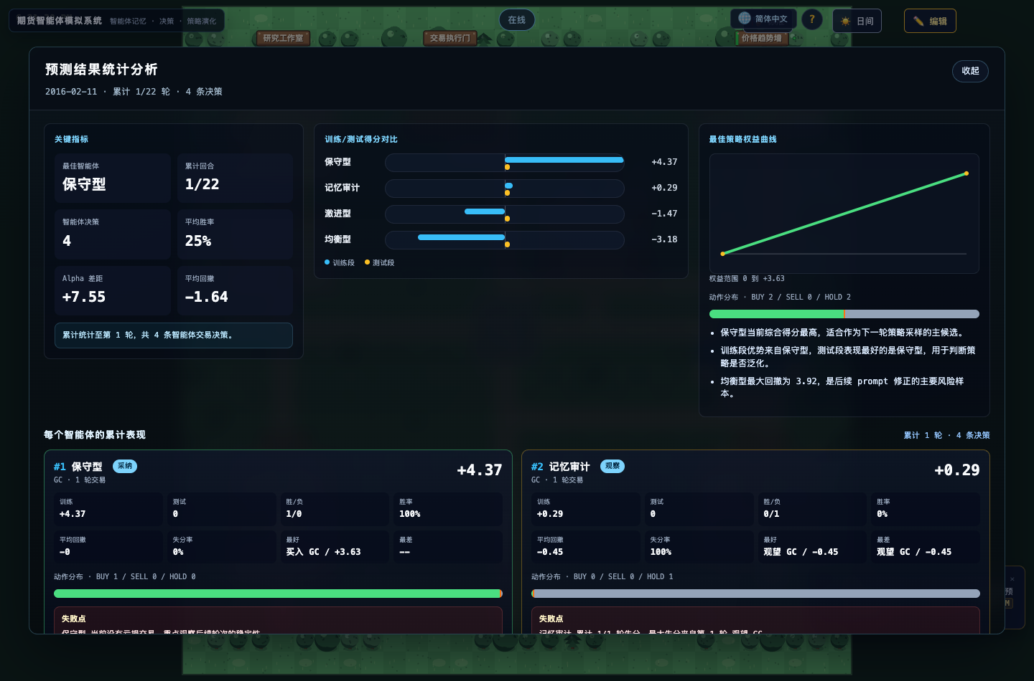
图5-2 预测结果统计分析界面

5.2.5 前端统计面板实现
前端统计面板由 TradingHud 组件实现。组件根据 meta.trading.evaluation.analysis 渲染关键指标、得分柱、收益曲线、动作分布和失败样本。统计面板不是简单展示总分，而是同时展示训练段、测试段和失败点，使用户能够判断某个智能体是否只适配前段行情。
程序5-5 统计面板渲染关键代码
function renderPredictionReport(root, trading) {
const analysis = trading.evaluation && trading.evaluation.analysis;
root.innerHTML = `
<section class="pr-metrics">${renderKeyMetrics(analysis)}</section>
<section class="pr-bars">${renderScoreBars(analysis.scoreBars)}</section>
<section class="pr-curve">${renderEquityCurve(analysis.topEquityCurve)}</section>
<section class="pr-failures">${renderFailureCases(analysis.agentBreakdowns)}</section>
`;
}
移动端统计界面如图5-3所示。窄屏幕下，系统将关键指标、得分对比和收益曲线按纵向顺序展示，避免桌面端横向布局在移动端出现遮挡。
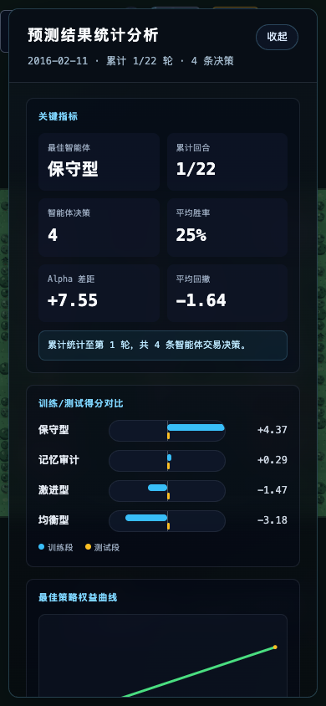
图5-3 移动端统计分析界面

5.2.6 长期进化机制实现
长期进化机制是本文系统的重点之一。系统并不只在每轮输出动作，而是把低收益和高回撤回合写入失败样本，再依据失败样本生成修正计划。策略补丁主要包括提高相似失败案例权重、降低连续同向开仓权重、提高测试段样本权重和调整 prompt 采样概率。失败样本检索与外部记忆增强的思路可参考检索增强生成研究^{[27]}，多智能体对话框架 AutoGen 也说明了多主体协作可用于复杂任务分解与反馈迭代^{[28]}。
进化机制以三轮为一个阶段更新策略版本。训练段主要用于发现策略偏好和初步修正，测试段用于观察修正后的策略是否仍能贡献收益。若某智能体测试段仍保持正收益且回撤可控，则进入采纳池；若收益低且回撤过大，则进入淘汰或降权池。
在实现上，记忆模块会为每个智能体保存相似历史案例和权重，进化模块会读取最大失分回合、最大回撤和测试段得分，并生成下一轮策略补丁。这样，智能体的行为不是固定规则，而是由“当前市场输入—历史记忆—收益反馈—策略补丁”共同决定。
程序5-6 策略进化与失败样本修正关键代码
function buildMemory({ agentId, round, roundIndex }) {
return {
retrieved: round.memory.map((text, index) => ({
id: `${agentId}-m${roundIndex}-${index}`,
weight: Number((0.86 - index * 0.13).toFixed(2)),
text
})),
lesson: `将${round.regime}与历史失败案例进行类比`
};
}
function buildRepairPlan({ item, failures }) {
const plans = [];
if (failures.length > 0) plans.push('把最大失分回合加入记忆检索');
if (item.maxDrawdown > 8) plans.push('降低连续同向开仓权重');
if (item.testScore < item.trainingScore) plans.push('提高测试段样本权重');
return plans.join('；');
}

5.3 本章小结
本章结合项目源码和真实运行截图，说明了系统开发环境、服务启动、状态广播、行情数据加载、智能体画像、决策生成、收益评分、统计面板以及长期进化机制的实现过程。系统实现的核心不只是展示界面，而是形成“行情输入—智能体画像—交易动作—收益评分—失败样本—策略补丁”的闭环，为第六章的量化评估提供基础。

第六章 系统测试与评估

6.1 测试环境与测试方法
系统测试在本地 Node.js 运行环境下完成，主要采用功能测试、自动化测试和智能体收益评估相结合的方式。功能测试关注页面访问、行情加载、智能体运行、统计面板展示和移动端适配；自动化测试关注数据加载、模拟推进、服务启动、模型客户端解析和状态广播；收益评估关注不同智能体在训练段和测试段中的收益、胜率、回撤和失败样本。
测试过程分为环境准备、功能验证、自动化回归和策略评估四个阶段。环境准备阶段首先启动后端服务，检查行情数据文件、情景配置、智能体画像和前端静态资源是否能够被正确读取；功能验证阶段按照用户实际操作顺序，从进入页面、查看行情、推进模拟、观察智能体动作到查看统计面板逐项检查；自动化回归阶段通过测试脚本固定输入样本，验证核心函数在多次运行后输出一致；策略评估阶段则把每轮智能体动作和收益记录汇总成指标表，用于判断不同策略是否具有继续进化的价值。
与普通管理系统测试不同，本系统还需要验证“模拟过程是否可解释”。因此，测试时不仅关注按钮是否可点击、接口是否返回成功，也关注每一次交易动作是否有对应市场情景、记忆命中、风险提示和收益反馈。只有当界面展示、后端状态和评价指标三者能够互相对应时，才能说明系统形成了完整的交易模拟闭环。
本次评估统计至第 22 轮，训练区间为 2016-02-11 → 2018-05-09，测试区间为 2018-05-09 → 2026-01-12。系统共形成 88 条智能体交易决策，其中训练段 3 轮、测试段 19 轮。

6.2 功能测试
系统测试以实际业务流程为基础，重点验证行情数据加载、智能体生成、轮次推进、统计分析、LLM 决策替换和状态广播等功能是否能够正常完成。功能测试用例如表6-1所示。
功能测试采用黑盒测试思路，测试人员不直接依赖内部实现细节，而是从用户视角观察输入、操作和输出是否一致。例如，行情数据加载测试关注页面能否显示三类商品的最新价格、涨跌趋势和统计信息；智能体生成测试关注四类智能体是否同时出现，并且其角色、风险偏好和当前动作是否能够被前端正确渲染；轮次推进测试关注日期、市场情景、智能体动作和事件日志是否同步变化。

表6-1 系统功能测试用例表
编号 | 测试模块 | 测试内容 | 预期结果 | 测试结果
TC01 | 行情数据加载 | 读取黄金、原油和大豆最新价格及统计信息 | 三类商品均可返回有效数据 | 通过
TC02 | 智能体生成 | 应用第一轮市场情景后检查 agents 和 avatars | 生成四个策略智能体并显示角色 | 通过
TC03 | 轮次推进 | 多次调用情景推进逻辑 | 日期、动作和策略版本随轮次变化 | 通过
TC04 | 统计分析 | 执行第22轮后检查 analysis 字段 | 包含得分柱、收益曲线和失败样本 | 通过
TC05 | LLM决策替换 | 使用模拟客户端替换预设动作 | 决策来源和策略补丁被更新 | 通过
TC06 | 状态广播 | 检查 WebSocket 增量广播逻辑 | 前端能收到状态变化并更新界面 | 通过

从表6-1可以看出，系统核心功能测试结果均为通过。其中，行情数据加载和智能体生成是后续模拟的基础，若该部分失败，系统无法形成有效交易情景；轮次推进和统计分析体现系统的连续模拟能力，能够证明系统不是静态展示页面；LLM 决策替换和状态广播则说明系统具备进一步接入大模型智能体和实时展示的扩展能力。

6.3 自动化测试结果
自动化测试通过 npm test 执行，测试脚本覆盖本地数据加载、交易模拟、服务启动、LLM 决策替换和状态增量广播等关键功能。本次测试共运行 32 个测试，2 个测试套件均通过，未出现失败用例。测试结果如表6-2所示。
测试工具层面，项目使用 Node.js 内置测试框架组织自动化测试，测试文件直接调用数据加载器、情景推进逻辑、服务启动函数和状态差分广播模块。浏览器截图和端到端验证参考 Playwright 所强调的跨浏览器自动化测试思路，但论文中的运行截图仍以真实打开系统后的页面为准。
表6-2 自动化测试结果表
测试命令 | 测试数量 | 测试套件 | 失败数量 | 结论
npm test | 32 | 2 | 0 | 全部通过

自动化测试主要覆盖系统中容易因后续修改而产生回归错误的部分。数据加载测试用于确认本地历史行情能够转换为统一结构；交易模拟测试用于确认轮次、动作、收益和智能体状态能够按顺序推进；服务启动测试用于确认 Express 服务和静态资源路径正常；LLM 决策替换测试用于确认系统在接入模型返回结果后仍能按照统一格式更新策略；状态广播测试用于确认 WebSocket 发送的增量状态能够被前端消费。
32 个测试全部通过说明当前代码在既定输入下具有较好的稳定性，但自动化测试并不能完全替代策略有效性评价。原因在于交易模拟系统除了要保证程序不报错，还要判断智能体行为是否有收益解释和风险意义。因此，本文在自动化测试之后继续进行收益曲线、动作分布、回撤和失败样本分析，使系统测试从“能运行”进一步扩展到“能评价”。

6.4 智能体评价指标分析
从累计评价结果看，四类智能体的平均胜率为 35.3%，平均最大回撤为 39.14，最高与最低策略之间的相对 alpha 分差为 46.34。该结果说明不同风险偏好策略在同一历史情景下差异明显，必须同时观察收益和回撤，而不能只看单轮盈利。
为了让评测结论更清楚，本文将每个智能体拆成收益能力、泛化能力、风险控制和进化价值四个维度进行观察。收益能力对应原始累计收益和相对总分，泛化能力对应训练段/测试段得分，风险控制对应最大回撤，进化价值对应失败样本是否能形成有效修正计划。
其中，原始累计收益表示智能体在全部轮次中的方向收益累计值，用来衡量策略本身能否抓住市场机会；相对总分表示智能体相对于同轮其他智能体的综合优势，用来避免单个合约价格波动过大导致评价失真；胜率表示盈利轮次占总轮次的比例，用来观察策略命中机会的稳定性；最大回撤表示累计收益从阶段高点回落到阶段低点的最大幅度，用来刻画策略在不利行情下承受损失的能力。
训练段和测试段分开统计是本章评价中的关键。训练段表现较好只能说明智能体能够适应早期样本，不能证明策略具备泛化能力；测试段表现仍然为正，才说明策略补丁和记忆机制在后续未参与调参的样本中仍有一定价值。因此，本文将测试段得分、最大回撤和失败样本共同作为是否采纳策略的依据，而不是只按照累计收益排序。
表6-3 智能体累计评价指标表
对象 | 收益分 | 训练/测试 | 胜率/回撤 | 建议
激进型  ZS | 原始 22.72  相对 25.59 | 训练 15.76  测试 9.84 | 胜率 40.9%  回撤 35.79 | 采纳
保守型  GC | 原始 -3.59  相对 -0.71 | 训练 -0.42  测试 -0.30 | 胜率 36.4%  回撤 34.22 | 淘汰
均衡型  CL | 原始 -7.01  相对 -4.13 | 训练 -11.77  测试 7.63 | 胜率 36.4%  回撤 55.17 | 淘汰
记忆审计  GC | 原始 -23.62  相对 -20.75 | 训练 -3.58  测试 -17.17 | 胜率 27.3%  回撤 31.39 | 淘汰

表6-3显示，激进型智能体在大豆合约上取得最高综合表现，原始累计收益分为22.72，相对总分为25.59，训练段和测试段相对得分均为正，因此进入采纳池。均衡型智能体测试段相对得分为7.63，但最大回撤达到55.17，说明其具备阶段性收益能力但风险控制不足。保守型和记忆审计型在黄金高波动阶段多次观望或反向操作，测试段表现不够稳定。
从智能体行为解释看，激进型的优势来自趋势行情中较高的行动频率，但它的失分也集中在趋势反转阶段；均衡型能够捕捉测试段机会，却容易在原油高波动阶段扩大回撤；保守型减少了部分亏损，但过度等待会牺牲收益；记忆审计型能够识别相似失败案例，但若记忆权重过高，会把可承担的趋势风险也误判为应回避风险。
综合来看，四类智能体体现了不同交易偏好的典型矛盾。激进型追求趋势收益，但需要更强的止损和反转识别；保守型强调风险规避，但需要避免机会成本过高；均衡型试图兼顾收益和风险，但在极端波动阶段容易两端失衡；记忆审计型强调历史失败经验，却可能因为过度依赖记忆而降低交易活跃度。该结果也说明，多智能体系统的价值不只是得到一个最高分策略，更在于通过多种策略并行比较，发现不同决策风格的适用边界。

6.5 收益曲线与动作分布分析
动作分布方面，系统累计产生买入 30 次、卖出 22 次、观望 36 次。观望次数最多，说明系统没有把每个情景都强行转化为交易动作；买入次数多于卖出，反映历史样本中黄金和大豆在若干阶段存在趋势性上涨机会。
动作分布可以反映智能体策略是否过于单一。如果某类智能体长期只买入或只卖出，则可能说明策略被固定规则控制，缺少对市场状态的响应；如果长期只观望，则可能说明风险阈值设置过高，难以形成有效收益。本系统中三类动作均有出现，说明智能体能够根据市场阶段在进攻、防守和等待之间切换，但不同智能体的动作倾向仍然存在明显差异。
表6-4 最佳智能体收益曲线关键节点表
节点 | 日期/动作 | 收益变化 | 说明
起点 | 2016-02-11  开始 | 累计 0.00 | 开始累计收益曲线
训练段结束 | 2018-05-09  观望 | 单轮 -0.59  累计 19.21 | 前三轮后激进型形成明显训练优势
阶段高点 | 2023-05-03  买入 | 单轮 9.91  累计 57.91 | 测试段收益曲线达到阶段高点
最终节点 | 2026-01-12  观望 | 单轮 0.60  累计 22.72 | 最终仍保持正累计收益

从收益曲线看，激进型智能体在训练段快速建立优势，测试段中既有明显盈利回合，也出现多次较大回撤。其最终累计收益仍为正，说明趋势捕捉能力较强；但阶段高点到最终节点之间出现回落，说明后续需要通过失败样本限制连续追涨和高波动区间加仓。
收益曲线的变化还可以用于判断进化修正是否具有方向性。若某次策略补丁之后累计收益持续改善，说明该补丁可能捕捉到了有效经验；若补丁之后收益短暂上升但随后快速回撤，说明策略可能只适应局部行情。本文当前统计结果显示，激进型虽然最终表现最好，但阶段高点后的回落较明显，因此在下一轮策略进化中应把回撤控制作为优先约束，而不是继续单纯提高交易频率。

6.6 失败样本与进化策略分析
失败样本用于解释智能体为什么需要长期进化。系统会选取每个智能体失分较大的回合，记录市场阶段、动作、合约、失分值和修正策略。主要失败样本与修正策略如表6-5所示。

表6-5 失败样本与进化修正表
智能体 | 失败样本 | 风险原因 | 修正策略
激进型 | 第7轮  -18.00 | 激进型 累计 13/22 轮失分，最大失分来自第 7 轮 买入 ZS。 | 把最大失分回合加入记忆检索，遇到相似价格结构时先降权；降低连续同向开仓权重，先控制回撤再追求收益。
保守型 | 第5轮  -10.50 | 保守型 累计 14/22 轮失分，最大失分来自第 5 轮 卖出 GC。 | 把最大失分回合加入记忆检索，遇到相似价格结构时先降权；降低连续同向开仓权重，先控制回撤再追求收益。
均衡型 | 第4轮  -18.00 | 均衡型 累计 13/22 轮失分，最大失分来自第 4 轮 买入 CL。 | 把最大失分回合加入记忆检索，遇到相似价格结构时先降权；降低连续同向开仓权重，先控制回撤再追求收益。
记忆审计 | 第5轮  -12.11 | 记忆审计 累计 16/22 轮失分，最大失分来自第 5 轮 卖出 GC。 | 把最大失分回合加入记忆检索，遇到相似价格结构时先降权；降低连续同向开仓权重，先控制回撤再追求收益。

从表6-5可以看出，激进型主要问题是趋势反转时仍保持进攻动作，均衡型主要问题是原油高波动阶段回撤过大，记忆审计型则因为过度观望或反向判断错过上涨阶段。长期进化机制需要把这些失败点写入记忆检索，使下一轮 prompt 在相似市场结构下先降低风险暴露，再决定是否继续交易。
失败样本进入进化流程后，系统会保留市场阶段、合约名称、动作方向、单轮得分、累计回撤和修正建议等字段。下一轮生成 prompt 时，这些字段会被组织为短期上下文和长期记忆两类信息：短期上下文用于提醒智能体当前轮次的价格趋势和风险状态，长期记忆用于提醒智能体历史上相似结构曾经造成的损失。通过这种方式，失败样本不只是测试报告中的附属内容，而是能够直接影响后续决策输入。
因此，失败样本不是简单的错误记录，而是智能体进化的数据来源。对激进型，应增加趋势反转识别和连续加仓限制；对均衡型，应提高高波动阶段的仓位惩罚；对保守型，应设置机会损失阈值，避免长期观望；对记忆审计型，应区分“历史上确实危险的结构”和“短期亏损但趋势仍可延续的结构”。
从论文评价角度看，失败样本分析使系统测试具有可解释性。传统功能测试只能说明系统是否正常运行，而失败样本能够说明某个策略为什么亏损、亏损发生在什么市场阶段、下一轮应如何调整。对于大模型智能体模拟系统而言，这种“结果—原因—修正”的链条尤其重要，因为它可以把自然语言推理、交易动作和量化收益连接起来，为后续自进化智能体算法优化提供依据。

6.7 本章小结
本章从功能测试、自动化测试和智能体收益评估三个层面对系统进行了验证。结果表明，系统不仅能够运行和展示界面，还能够输出可比较的策略指标。激进型智能体当前收益表现最好，适合进入下一轮采纳池；均衡型和保守型需要控制回撤；记忆审计型需要调整过度保守的策略权重。
通过本章测试可以看出，系统已经具备从行情输入到智能体决策、从收益计算到失败样本反馈的完整评估流程。功能测试和自动化测试保证系统运行可靠，收益指标和动作分布说明不同策略之间存在可比较差异，失败样本分析则为后续策略补丁生成提供了依据。后续优化应重点围绕测试段泛化能力、回撤约束和失败记忆权重展开，使智能体进化过程更加稳定。

第七章 总结与展望

7.1 研究工作总结
本文围绕基于多智能体的期货交易模拟系统完成了从需求分析、系统设计、功能实现到运行测试的全过程工作。系统以历史商品价格和典型市场情景为基础，设计保守型、均衡型、激进型和记忆审计型四类智能体，并通过资讯采集、记忆检索、价格趋势、风险控制和交易执行等环节展示策略决策过程。
在实现层面，系统采用 Node.js、Express、WebSocket 和原生 JavaScript 完成前后端功能。后端负责行情数据加载、情景引擎、智能体状态组织、收益评分和状态广播；前端负责地图可视化、行情面板、智能体列表、事件日志和预测结果统计分析。系统运行截图和测试结果表明，主要功能能够按预期工作。
在理论与方法层面，本文将多智能体系统、大模型智能体、博弈论思想和期货交易评价指标结合起来，把交易主体抽象为具有不同风险偏好和记忆能力的智能体。系统没有把交易决策处理成单一规则判断，而是通过市场情景、策略画像、协商信息、记忆检索和收益反馈共同影响动作选择，从而更符合多主体交易模拟的研究目标。
在工程实现层面，本文完成了行情数据组织、智能体状态建模、交易动作生成、收益评分、前端展示、状态广播和自动化测试等模块。尤其是自进化机制部分，系统能够把失败样本、最大回撤和测试段得分转化为策略补丁，为后续 prompt 版本迭代提供输入。这使系统不仅是一个可视化演示平台，也具有一定的实验记录和策略评估能力。

7.2 智能体评价结论
从智能体评价结果看，系统累计统计 22 轮、88 条交易决策，能够较清楚地区分不同策略风格。激进型智能体原始累计收益分为22.72，相对总分为25.59，训练段相对分15.76，测试段相对分9.84，是当前最适合采纳的策略。
激进型收益最高并不意味着其没有风险。它的主要价值在于能够识别大豆趋势行情并及时行动，但阶段高点到最终节点之间出现回落，说明后续必须增加反转识别和回撤约束。均衡型智能体测试段相对分为7.63，说明其在后续样本中仍能捕捉部分机会，但最大回撤达到55.17，风险控制不足。
保守型智能体整体亏损较小但测试段相对表现为负，说明单纯保守并不能保证稳定收益。记忆审计型智能体观望比例较高，测试段相对分为-17.17，说明失败记忆如果过度抑制交易，也可能错过趋势行情。
从策略风格角度看，四类智能体的差异具有较强解释性。激进型更容易在趋势行情中放大收益，但它对价格反转更敏感；保守型能够减少部分错误交易，但在趋势行情中容易因为观望而落后；均衡型具备一定机会捕捉能力，但风险约束仍不够稳定；记忆审计型能够体现历史经验的作用，却需要控制记忆权重，避免把所有相似亏损都解释为必须回避的信号。
因此，本文系统给出的评价结论不是简单选出最高分，而是把收益、训练/测试分离、胜率、最大回撤、动作分布和失败样本结合起来。当前策略池中，激进型可作为下一轮主候选，均衡型可保留观察并加强回撤约束，保守型和记忆审计型需要降低权重或重写策略提示。
该评价结果也说明，多智能体交易模拟适合采用“候选策略池”的方式进行研究。不同智能体不需要在每个阶段都表现最好，而是可以承担不同实验角色：激进型用于发现趋势收益空间，保守型用于提供风险下界，均衡型用于观察收益和回撤的折中效果，记忆审计型用于验证历史失败经验是否能够提升后续决策质量。

7.3 长期进化机制总结
长期进化机制的核心是把运行结果转化为下一轮策略输入。系统首先记录每轮情景、动作、收益和失败样本，然后根据最大失分回合生成修正计划，最后把修正内容写入策略补丁和 prompt 版本。该机制使智能体不是一次性规则集合，而是可以根据历史表现不断调整，其思路与检索增强记忆机制具有一致性，也与多智能体反馈协作机制相呼应。
从流程上看，自进化过程可以概括为“自博弈数据收集—失败样本筛选—策略补丁生成—下一轮 prompt 注入—收益结果再评价”。自博弈数据来源于不同智能体在同一市场情景下的并行决策，系统会比较其动作、收益和风险暴露；失败样本筛选用于找出最大失分和最大回撤对应的轮次；策略补丁生成用于把亏损原因转化为可执行约束；下一轮 prompt 注入则把这些约束重新交给智能体，使其在相似情景下调整行为。
该机制中的短期目标是提高下一阶段测试段得分、降低最大回撤并减少重复性错误；长期目标是形成稳定的策略记忆库，使智能体能够在不同商品和不同市场阶段之间迁移经验。短期目标更关注单轮或少量轮次的收益改善，长期目标则关注策略是否能够不断积累可复用经验，避免在同类市场结构中反复犯错。
从本次评测结果看，进化机制需要重点处理三类问题：第一，激进型在趋势反转时容易出现较大回撤，需要降低连续同向开仓权重；第二，均衡型在原油高波动阶段失分明显，需要提高风险控制策略的权重；第三，记忆审计型过度依赖失败记忆导致交易不足，需要区分“应避免的失败”和“可承担的趋势风险”。
后续若继续完善，可以把每一轮修正后的 prompt 版本、失败样本命中次数和下一阶段收益变化关联起来，形成“策略补丁收益贡献”指标。这样不仅可以说明哪个智能体当前收益高，还可以进一步说明长期进化机制是否真的带来收益改善。
因此，长期进化机制是本文系统区别于普通交易可视化系统的重要部分。它把交易模拟结果转化为可追踪的学习信号，使智能体能够在多轮实验中逐步调整风险偏好、记忆权重和动作选择规则。虽然当前实现仍以规则化策略补丁为主，但整体流程已经为进一步接入大模型反思、自我修正和多智能体强化学习方法提供了基础。

7.4 存在不足
本文仍存在一些不足。第一，当前行情粒度主要为月度数据，对日内波动、保证金变化和交易成本的刻画不够细；第二，当前评分以方向收益和回撤为主，尚未完整引入手续费、滑点、仓位限制和组合风险约束；第三，长期进化机制已经形成样本记录和策略补丁，但还没有实现自动参数搜索和多轮真实模型闭环训练。
在数据层面，月度数据适合展示长期趋势和论文实验流程，但对期货交易中的短周期波动、跳空、极端行情和流动性变化刻画不足。真实交易研究通常还需要成交量、持仓量、保证金比例、涨跌停限制和主力合约换月等信息，本文系统当前只完成了其中一部分，因此实验结果更适合用于模拟研究和方法验证，不能直接等同于实盘交易结论。
在模型层面，当前智能体决策仍以预设画像、规则补丁和可替换的 LLM 客户端为主，尚未形成完全自动化的深度强化学习训练过程。系统已经记录了失败样本和策略版本，但对 prompt 版本效果、记忆命中质量和长期收益改善之间的因果关系分析还不够充分。后续如果要进一步提升研究深度，需要引入更严格的消融实验和对照实验。
在交易机制层面，系统暂未完整实现手续费、滑点、保证金占用、强制平仓、交易时间限制和仓位规模变化等现实约束。由于这些因素会显著影响期货策略收益和风险，当前评价结果主要反映方向判断和策略风格差异，而不是完整交易执行结果。
在协商模拟层面，本文已经体现了多智能体并行决策和策略比较，但不同智能体之间的谈判协商仍偏向规则化展示。真实协商过程应包含报价、让步、反驳、风险偏好交换、共同决策形成等更细粒度交互，后续仍需要进一步增强。

7.5 后续展望
后续工作可以从三个方向继续完善：一是接入更高频和更完整的数据源，将月度情景扩展为周度或日度情景；二是加入保证金、手续费、滑点、仓位限制和组合风险约束，使收益评价更接近真实交易研究；三是将大语言模型决策与可解释的策略记忆库结合起来，使智能体能够根据失败样本自动生成、验证和筛选新的策略补丁。
在数据与金融建模方面，后续可以引入连续主力合约、日线或分钟级行情，并补充成交量、持仓量、波动率、保证金比例和交易成本等字段。评价指标也可以从累计收益扩展到夏普比率、卡玛比率、最大回撤持续时间、胜盈比和风险价值等指标，使系统能够从收益、风险和稳定性多个角度评价智能体策略。
在智能体算法方面，后续可以把当前规则化策略补丁升级为更加完整的自进化学习框架。具体而言，可以让智能体先基于历史失败样本生成候选 prompt，再通过测试段回放评估候选 prompt 的收益和回撤，最后保留表现较好的版本并淘汰表现较差的版本。这样可以形成类似“生成—评估—选择—再生成”的闭环，使大模型智能体具备更明确的自我改进路径。
在多智能体协商方面，后续可以增加智能体之间的显式谈判过程。例如，激进型提出买入理由，保守型给出风险反驳，均衡型综合收益与回撤，记忆审计型检索历史相似失败案例，最终由系统根据各方意见形成联合决策。通过记录协商文本、动作变化和收益结果，可以进一步研究大模型智能体在金融决策场景中的协作效果。
在系统工程方面，后续可以加入实验配置管理、策略版本管理、结果导出和可视化对比功能。用户可以选择不同商品、时间区间和智能体组合进行回放实验，并导出收益曲线、动作分布、失败样本和策略补丁记录。这样系统将从单次毕业设计演示进一步扩展为可重复实验平台。

致谢
本论文和系统设计的完成离不开指导老师在选题、功能定位、运行截图和论文结构方面的帮助。老师多次提醒本系统应突出历史数据评价、智能体策略筛选和结果统计分析，而不是停留在界面展示层面，这些意见直接推动了系统评价模块和论文图表内容的完善。
感谢学院在毕业设计过程中提供的规范文档和过程管理要求，使论文写作能够按照统一格式开展。感谢同学在系统运行、界面观察和文字检查过程中提出的意见，这些反馈帮助我发现了统计截图不足、部分表述不准确以及移动端展示不完整等问题。
最后感谢家人一直以来的支持。毕业设计是一次将课程知识、工程实践和论文表达结合起来的完整训练，也让我更加理解数据、模型、系统实现和结果解释之间的关系。今后我会继续在数据智能与软件工程方向学习和实践。

参考文献
[1] Wooldridge M. An Introduction to MultiAgent Systems[M]. 2nd ed. Chichester: John Wiley & Sons, 2009.
[2] Russell S, Norvig P. Artificial Intelligence: A Modern Approach[M]. 4th ed. Hoboken: Pearson, 2021.
[3] Sutton R S, Barto A G. Reinforcement Learning: An Introduction[M]. 2nd ed. Cambridge: MIT Press, 2018.
[4] Busoniu L, Babuska R, De Schutter B. A comprehensive survey of multiagent reinforcement learning[J]. IEEE Transactions on Systems, Man, and Cybernetics, Part C, 2008, 38(2): 156-172.
[5] Lopez de Prado M. Advances in Financial Machine Learning[M]. Hoboken: Wiley, 2018.
[6] Bailey D H, Borwein J M, Lopez de Prado M, Zhu Q J. The probability of backtest overfitting[J]. Journal of Computational Finance, 2016, 20(4): 39-69.
[7] Hull J C. Options, Futures, and Other Derivatives[M]. 11th ed. Harlow: Pearson, 2022.
[8] Sharpe W F. The Sharpe Ratio[J]. Journal of Portfolio Management, 1994, 21(1): 49-58.
[9] Markowitz H. Portfolio Selection[J]. The Journal of Finance, 1952, 7(1): 77-91.
[10] Fielding R T. Architectural Styles and the Design of Network-based Software Architectures[D]. Irvine: University of California, 2000.
[11] Tilkov S, Vinoski S. Node.js: Using JavaScript to Build High-Performance Network Programs[J]. IEEE Internet Computing, 2010, 14(6): 80-83.
[12] OpenJS Foundation. Express - Node.js web application framework[EB/OL]. https://expressjs.com/, 2026-05-09.
[13] Fette I, Melnikov A. The WebSocket Protocol[S]. RFC 6455, 2011.
[14] 李航. 统计学习方法[M]. 第2版. 北京: 清华大学出版社, 2019.
[15] 周志华. 机器学习[M]. 北京: 清华大学出版社, 2016.
[16] 郑振龙. 金融工程[M]. 第4版. 北京: 高等教育出版社, 2016.
[17] Node.js Project. Node.js v26.1.0 Documentation[EB/OL]. https://nodejs.org/docs/latest/api/, 2026-05-09.
[18] Microsoft. Playwright Documentation[EB/OL]. https://playwright.dev/docs/intro, 2026-05-09.
[19] Brown T B, Mann B, Ryder N, et al. Language Models are Few-Shot Learners[C]//Advances in Neural Information Processing Systems. 2020: 1877-1901.
[20] Wei J, Wang X, Schuurmans D, et al. Chain-of-Thought Prompting Elicits Reasoning in Large Language Models[C]//Advances in Neural Information Processing Systems. 2022.
[21] Yao S, Zhao J, Yu D, et al. ReAct: Synergizing Reasoning and Acting in Language Models[C]//International Conference on Learning Representations. 2023.
[22] Osborne M J, Rubinstein A. A Course in Game Theory[M]. Cambridge: MIT Press, 1994.
[23] Nash J. Equilibrium Points in n-Person Games[J]. Proceedings of the National Academy of Sciences of the United States of America, 1950, 36(1): 48-49.
[24] Shinn N, Cassano F, Berman E, et al. Reflexion: Language Agents with Verbal Reinforcement Learning[C]//Advances in Neural Information Processing Systems. 2023.
[25] Madaan A, Tandon N, Gupta P, et al. Self-Refine: Iterative Refinement with Self-Feedback[C]//Advances in Neural Information Processing Systems. 2023.
[26] Gamma E, Helm R, Johnson R, Vlissides J. Design Patterns: Elements of Reusable Object-Oriented Software[M]. Boston: Addison-Wesley, 1995.
[27] Lewis P, Perez E, Piktus A, et al. Retrieval-Augmented Generation for Knowledge-Intensive NLP Tasks[C]//Advances in Neural Information Processing Systems. 2020.
[28] Wu Q, Bansal G, Zhang J, et al. AutoGen: Enabling Next-Gen LLM Applications via Multi-Agent Conversation Framework[EB/OL]. arXiv:2308.08155, 2023.

